
UNIVERSITE LIBANAISE

FACULTE DE GENIE

BRANCHE I

PROJET DE FIN D'ÉTUDE

Réalisé par

Mohamad KASSAB

Pour l'obtention du

Diplôme Ingénieur Electricité – Electronique

Option Contrôle Industriel

CONTRÔLE PAR INTERNET DE DEUX MAQUETTES INDUSTRIELLES: "INDUSTRIAL CONTROL TRAINER" & "ROTARY TRANSFER UNIT"

Sous la supervision du:
Dr. Chaïban NASR

Soutenu devant le jury
Dr. Khaled MOUCHREF
Dr. Chaïban HAYKAL
Dr. Ammar ASSOUM

Juillet 2006


"Pleasure in the job puts perfection in the work."
Aristotle


Abstract

This report describes the basics of controlling two industrial models, the Rotary Transfer Unit known as RTU and the Industrial Control Trainer known as ICT, via Internet and Ethernet controlled by 2 PLCs from Moeller family, as well as the diagnosis and maintenance of these two models

This report can be divided into three large parts and subdivided in six chapters:

- The first part increases the reader knowledge in Moeller's PLCs and the Control Area Network known as CAN bus, the programming software, XSOFT, as well as the 2 industrial models the Rotary Transfer Unit and the Industrial Control Trainer which are covered in chapters I, II and III.

- On the other hand, the second part contains various methods to control an industry from distance by Ethernet as well as by Internet.
In this study we introduce different methods for the control from distance such as the Remote Desktop and the Remote Planet for Ethernet control, the Remote Assistance, "RAS", Log me in, I'M in Touch and VPN for Internet control, which are covered in chapters IV and V and also in annexes.

- Finally the diagnosis and maintenance of these two models, algorithms, Grafcet, SCADA monitoring and the GEMMA studies are covered under chapters VI.

As conclusion this report speaks about maintenance and monitoring from distance and these by a deep study for the Moeller PLCs, RTU, ICT, XSOFT software, SCADA systems, CAN bus, Remote Desktop, Remote Planet, Remote Assistance, RAS, Log me in, I'M in Touch and VPN as well as the Grafcet and GEMMA studies.

Mohamad KASSAB.

Résumé

Le présent rapport décrit la base pour contrôler deux maquettes industrielles : "Rotary Transfer Unit" connu sous le nom du RTU et "Industrial Control Trainer" connu sous le nom de ICT, à travers l'Internet et l'Ethernet, ces deux maquettes sont commandées par des PLCs de la famille Moeller, ainsi que le diagnostic et la maintenance de ces maquettes.

Ce rapport est divisé en trois grandes parties subdivisées en six chapitres:

- La première partie enrichie la connaissance du lecteur dans le domaine des PLC surtout ceux de la famille Moeller, le bus CAN, le logiciel de programmation, le XSOFT. Ils sont traités dans les chapitres I et II.
Le fonctionnement des deux maquettes fait partie du chapitre III.

- En revanche, la deuxième partie contient de différentes méthodes qui nous permettent de contrôler une industrie à distance via Internet et Ethernet. Dans cette étude on introduira le Remote Desktop, le Remote Planet comme des méthodes de commande par Ethernet alors que le Remote Assistance, "RAS", Log me in, I'M in Touch et le VPN pour la commande par Internet. Cette étude fait partie des chapitres IV et V et des annexes.

- Finalement le diagnostic et la maintenance des deux maquettes, les algorithmes à côté du Grafcet, la surveillance SCADA et l'étude GEMMA font partie du chapitre VI.

En d’autres termes, ce rapport explique le diagnostic et la maintenance à distance par Internet et par Ethernet des deux maquettes RTU et ICT, par une étude des PLCs de la famille Moeller, le logiciel de programmation XSOFT, SCADA, le bus CAN, Remote Desktop, Remote Planet, Remote Assistance, "RAS", Log me in, I'M in Touch et le VPN a coté du Grafcet et l'étude guidée GEMMA.

Mohamad KASSAB

Laboratoire & Groupe du stage

Mon stage de la 5 ème année a eu lieu aux laboratoires de l'université libanaise faculté de génie branche I, Tripoli Liban, sous la supervision du Dr. Chaiban Nasr, directeur de la faculté de génie branche I.

Les équipements de mon projet étaient: les maquettes " Industrial Control Trainer" et le " Rotary Transfer Unit", 2 PLCs de la famille Moeller, un générateur de tension nécessaire pour l'alimentation des PLCs, et finalement deux ordinateurs avec des cartes Network et des Modems, l'un pour contrôler les maquettes tandis que l'autre est utilisé pour la commande à distance à travers l'Ethernet et l'Internet.

Mohamad KASSAB.

Table des matières

Introduction générale et cahier de charges
Chapitre I: PLC et bus CAN
- le PLC:
- Introduction ………………………………………………………... | 5
- Langages de programmation ………………………………………. | 5
- Différentes marques et modèles ………………………………….... | 5
- PLC du projet et ses extensions ………………………………….... | 6
- Les principales caractéristiques du XC-CPU201 ………………….. | 7
II. Le bus CAN:
- Histoire …………………………………………………………….. | 8
- CAN standard …………………………………………………........ | 8
- Part A et Part B compatibilité ……………………………………... | 8
- Fonctionnement …...……………………………………………….. | 9
- Variables de réseau CAN ………………………………………….. | 9
- CAN et Programmes ………………………………………………. | 11
Chapitre II: le logiciel XSoft
- Langages de programmation ………………………………………. | 13
- Le SCADA ………………………………………………………… | 16
- WEB VISUALISATION ………………………………………….. | 19
Chapitre III: les maquettes ICT et RTU
- ICT
1.1 Principe ………………………………………………………... | 22
1.2 Description et Procédure ………………………………………. | 22
- RTU
2.1 Principe ………………………………………………………... | 23
2.2 Description et Procédure ………………………………………. | 23
- Test des maquettes
3.1 Test de l'ICT …………………………………………………… | 23
3.2 Test de RTU …………………………………………………… | 24
- XSoft vs ICT / RTU
4.1 ICTMMGEMMA ……………………………………………... | 24
4.2 RTUMMGEMMA ……………………………………………. | 25
Chapitre IV: Commande par Ethernet
I. Remote Desktop:
- Introduction ………………………………………………………... | 28
- La Conception ……………………………………………………... | 29
- Préparation des ordinateurs ………………………………………... | 29
- Installation du Remote Desktop …………………………………… | 30
- Fonctionnement du Remote Desktop ……………………………… | 31
- Arrêt du Remote Desktop …………………………………………. | 32
II. Remote Desktop Web Connection:
- Introduction ………………………………………………………... | 32
- Installation du Remote Desktop Web Connection ………………… | 33
- Connecter à un ordinateur utilisant le Remote Web Connection ….. | 35
III. Planet Remote ………………………………………………………….. | 36
Chapitre V: Commande par Internet
I. REMOTE ACCESS SERVICE:
- Introduction ………………………………………………………... | 38
- Installation du RAS ………………………………………………... | 38
- Configuration du serveur RAS …………………………………….. | 39
- Configuration du client RAS ………………………………………. | 41
II. LOG ME IN:
- Introduction ………………………………………………………... | 43
- Conditions du système …………………………………………….. | 43
- Installation/Utilisation ……………………………………………... | 43
- Accès par Desktop shortcut ………………………………………... | 44
- Invitation sur Log me in ………………………………………….... | 44
- La sécurité …………………………………………………………. | 45
- Les prix ……………………………………………………………. | 45
III. I'M IN TOUCH:
- Introduction ………………………………………………………... | 45
- Conditions du système …………………………………………….. | 46
- Installation/Utilisation ……………………………………………... | 46
- Fonctionnement du "I'm in touch" ………………………………… | 46
- Utilisation du "I'm in touch" ……………………............................. | 48
- La sécurité …………………………………………………………. | 50
- Les prix ……………………………………………………………. | 51
IV. REMOTE ASSISTANCE:
- Introduction ………………………………………………………... | 52
- Avantages du Remote Assistance …………………………………. | 52
- Activation du Remote Assistance …………………………………. | 53
- Conditions du système …………………………………………….. | 54
- Utilisation ………………………………………………………….. | 54
Chapitre VI: Diagnostic des maquettes
I. Diagnostic de la maquette RTU:
- Les Défauts ………………………………………………………... | 58
- Algorithmes ………………………………………………………... | 60
- Grafcet ……………………………………………………………... | 62
- SCADA et Surveillance ………………………………………….... | 64
- GEMMA …………………………………………………………... | 65
II. Diagnostic de la maquette ICT:
- Les Défauts ………………………………………………………... | 67
- Algorithmes ………………………………………………………... | 67
- Grafcet ……………………………………………………………... | 69
- SCADA et Surveillance …………………………………................ | 71
- GEMMA ………………………………………………………....... | 72
Conclusion Générale et Perspectives
Annexe VPN
Annexe RAS
Annexe GEMMA
Lexique
Bibliographie

Introduction Générale et Cahier de Charges

La notion de réseau existe depuis des siècles. En effet, pour mieux communiquer,
l’homme a mis en place certaines infrastructures lui permettant de transmettre de l'information à distance. On peut citer entre autres parmi ces infrastructures le réseau postal, le réseau télégraphique, le réseau téléphonique.

Dès le milieu du XXème siècle et de l'avènement de l'informatique, on a ressenti le besoin de mettre en place un réseau permettant aux machines de communiquer entre elles ; le réseau informatique est né. On a alors assisté à une évolution, de petits réseaux qui ont contribué à l'invention de l'Internet, réseau des réseaux.

Autrefois, localisée à une machine, l'automatisation se limitait à:

- Piloter et contrôler les opérations élémentaires de la machine:
- Un dialogue opérateur relativement restreint.

Aujourd'hui, de nouvelles exigences apparaissent afin d'améliorer la productivité, la qualité, la flexibilité et la sûreté. Donc la communication entre les différentes applications industrielles ainsi que la supervision à travers l'Internet devient une priorité.

Ce projet consiste à développer une conception générale permettant le contrôle, la commande, la supervision et la maintenance par PLC à travers l'Internet, de deux maquettes industrielles: "Industrial control Trainer" et "Rotary Transfer Unit".

Le cahier de charges proposé par Dr. Nasr était:

- Comprendre et analyser le projet fin d'études effectué à la faculté de génie I par les deux étudiantes Ingénieurs Mlle Jrad et Mlle Kassir, qui comprend l'étude des maquettes, le GEMMA et le SCADA du système.

- Etude guidée GEMMA de toutes les procédures de marche et d'arrêt de la partie commande et de la partie opérative, en étudiant la partie du diagnostic et maintenance des deux maquettes.

- Implémentation des Grafcets correspondants pour la supervision par Internet des deux maquettes en introduisant des méthodes pour la commande à distance Internet/Ethernet.

- SCADA: représentation graphique en temps réel de l'évolution permettant la supervision et la maintenance à travers l'Internet des deux maquettes industrielles: "Industrial control Trainer" et "Rotary Transfer".

PARTIE I: CONCEPTION
GÉNÉRALE

CHAP I: PLC ET BUS CAN

I. Le PLC:

1. Introduction:

On nomme Automate Programmable Industriel, API (en anglais Programmable Logic Controller, PLC) un dispositif similaire à un ordinateur simplifié, utilisé pour automatiser des processus comme la commande des machines sur une chaîne de montage dans une usine.

Là où les systèmes automatisés plus anciens emploieraient des centaines ou des milliers de relais et de contacteurs, un simple automate suffit. On nomme automaticiens les programmeurs de ces Automates Programmables Industriels.

L'API peut utiliser un microprocesseur et des modules suivant nos besoins tel que:
- Des cartes d'entrées/sorties tout ou rien ou analogique.
- Des cartes d'entrées pour brancher des capteurs, boutons poussoirs,…
- Des cartes de sorties pour brancher des moteurs, lampes,…
- Des modules de communication comme l'ETHERNET et le RS232 pour dialoguer avec d'autres automates, des entrées/sorties déportées, des supervisions ou autres interfaces homme machine…
- Des modules de comptage rapide.

D'autres, plus anciens, étaient constitués d'une simple mémoire dont l'adresse d'entrée était constituée d'une concaténation de données d'entrée et de l'état précédent. Beaucoup moins onéreux, ils se comportent en revanche mal à une augmentation rapide du nombre d'états. Ils sont restés très utilisés pour des automatisations simples comme le feux de signalisation aux carrefours.

2. Langages de programmation:

Il existe différents langages de programmation on note:
- IL (Instruction List), le langage List est très proche du langage assembleur, on travaille au plus près du processeur en utilisant l'unité arithmétique et logique ses registres et ses accumulateur.
- ST (Structured Text), ce langage structuré ressemble au langage C utilisé pour les ordinateurs.
- LD (Ladder Diagram), le langage Ladder ressemble aux schémas électriques, permet de transformer rapidement au ancien programme fait de relais électromécaniques, cette façon de programmer permet une approche visuelle du problème.
- FBD (Function Bloc Diagram), le FBD se présente sous forme diagramme: suite de blocs, relié entre eux, réalisant des opérations simple.

Dans la programmation d'un automate, il est possible de choisir de programmer en SFC, de façon très proche du grafcet. Derrière chaque action est associé un programme écrit en IL, ST, LD ou FBD.

3. Différentes marques et modèles:

Les principaux fabricants des PLCs sont: Advantech, Télémecanique, Modicon, Siemens, ABB, Festo, Foxboro, HIMA, Honeywell, Matsushita, Mitsubishi, Moeller, Omron, SAMSON, MULTIPROG, UNITRONICS.

4. PLC du projet et ses extensions:

Dans notre projet nous avons utilisé le XC-CPU 201 de la famille Moeller et les extensions XOC-16DI, XIOC-16DO-S et le XICO-4AO-U1
4.1 Description du XC CPU201-256KB et ses principales caractéristiques
XC CPU201 possède des entrées/sorties numériques. Il offre la possibilité d’extension au moyen des modules numériques ou analogiques. Ces modes d’interfaçage (Ethernet, CAN Open) permettent sa programmation et son intégration dans un réseau.

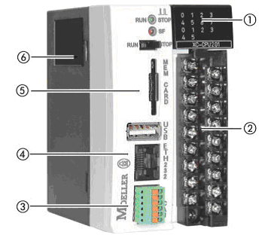
PLC de la famille Moeller.
- LEDs indiquant l’état des différentes entrées/sorties, l’état du système (RUN/STOP) ainsi que l’état de la présence d’un défaut (SF : System Fault).
- Connecteurs.
- Interface CAN Open.
- Interface pour la programmation:Ethernet/RS 232.
- Emplacement de la carte mémoire.
- Compartiment de la pile.
Les connecteurs
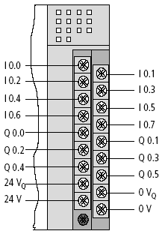
Connecteurs du PLC.
4.2 Les modules d’entrées/sorties XI/OC
Ce sont des modules d’entrées ou de sorties optimisés représentant une extension pour XC CPU201. Ces modules peuvent encore servir pour diverses fonctionnalités après les avoir configurées dans XSoft. Ils peuvent être utilisés comme codeur, compteur ou entrées d’interruption.
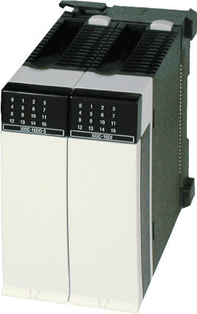
Le CPU 201.
Nous avons recours à trois modules d’extension afin de pouvoir implémenter toutes les entrées/sorties numériques et analogiques :
- XIOC 16DI: Ce module offre seize entrées numériques.
- XIOC 16DO-S: Ce module offre seize sorties numériques.
- XIOC 2AI/1AO-U1: Ce module donne la possibilité d’implémenter deux entrées analogiques et une sortie analogique.

XIOC-16DI 16 digital inputs DC 0-24V
XIOC-16DO-S 16 digital outputs, DC 24V/0,8A short-circuit protected
XIOX-2AI-1AO-U1 2 analog inputs (0-10V), + 1 analog output (0-10V)

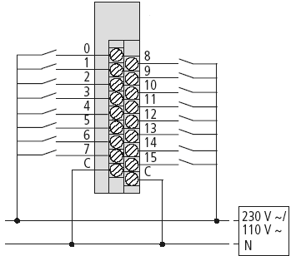 | 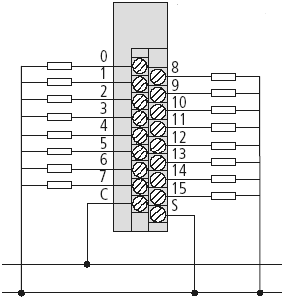  24V  0 V | 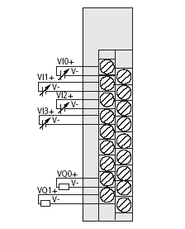
Les 3 modules d'extension.

5. Les principales caractéristiques du XC-CPU201:

- Les entrées/sorties intégrées.
- Electriquement isolées.
- 8 entrées numériques.
- 6 sorties numériques.
- 2 compteurs.
- 2 lignes d’interruption.
- LEDs représentant l’état des différentes entrées/sorties
- Extension possible via les modules XI/OC: Le XC CPU201 peut accepter un maximum de 7 modules d’extension.
- Interface CAN intégré.
- Permet la connexion de plusieurs périphériques.
- Assure le contrôle et la gestion du réseau.
- Interface RS232.: Interface de programmation et/ou de connexion des périphériques.
- Interface ETHERNET: pour la programmation.
- Deux modes de fonctionnement qui peuvent être sélectionnés via un simple bouton RUN/STOP.
- Batterie assurant le fonctionnement d’une horloge interne et de la mémoire SRAM.

II. Le Bus CAN:

1. Histoire:

Le bus CAN a été développé la première fois par Robert Bosch Gmbh, en Allemagne 1986 où ils ont demandé de développer un système de communication entre trois ECUs (unités de commande électronique) dans des véhicules pour la compagnie Mercedes.
Ils ont constaté qu'un UART n'est plus approprié dans cette situation parce qu'il est employé dans la communication point à point. D’où le besoin d'un système de communication multi maître. Le premier CAN a été alors fabriqué en 1987 par Intel.

2. CAN standard:
Les spécifications originales sont les spécifications de Bosch. La version 2.0 de ces spécifications est divisée en deux parties :

- Standard CAN (Version 2.0A). Utilisations de 11 bits identificateur.
- Extended CAN (Version 2.0B). Utilisations de 29 bits identificateur.

Les deux parties définissent différents formats du message, avec une différence principale qui est la longueur de l'identificateur.

Il y a deux normes ISO pour le CAN. La différence est dans la couche physique, où ISO 11898 manipule des applications à grande vitesse jusqu'à 1Mbit/second alors que l'ISO 11519 a une limite supérieure de 125 kbit/second.

3. Part A et Part B compatibilité:

Il y a trois types de contrôleurs CAN : Part A, Part B passive et Part B. Ils peuvent manipuler les différentes parties de la norme comme suit :

Message format \ CAN chip type | Part A | Part B Passive | Part B
11 bits ID | ok | ok | ok
29 bits ID | ERROR!! | tolerated on the bus, but ignored | ok

La plupart des contrôleurs 2.0A transmettent et reçoivent uniquement les messages de format Standard, bien que certains (connus en tant que passif 2.0B) reçoivent les messages de format Extended mais par la suite les ignorent.
Les contrôleurs 2.0B peuvent envoyer et recevoir des messages dans les deux formats.

Notez que si 29 bits d'identificateurs sont employés sur un bus qui contient des contrôleurs de la partie A, le bus ne fonctionnera pas.

4. Fonctionnement:

4.1 Introduction:

Le CAN est un réseau multimaitre. Il emploie CSMA/CD+AMP (Carrier Sense Multiple Access/Collision Detection with Arbitration on Message Priority). Avant l'envoi d'un message le noeud de CAN vérifie si le bus est occupé.

De cette manière il est semblable à l'Ethernet. Cependant, quand un réseau Ethernet détecte la collision de transmission, il arrête la transmission et attend alors un temps aléatoire avant un autre essai. Les réseaux Ethernet de cette marque sont très sensibles à la charge du bus. Le CAN résout ce problème avec le principe d'identificateur.

4.2 Principe:

Les messages de données transmis de n'importe quel noeud sur un réseau CAN ne contiennent pas les adresses du noeud de transmission, ni celles du noeud de réception.
Au lieu de cela, le message est marqué par un "identifier" qui est unique dans tout le réseau (le COB-ID).

Tous les autres noeuds sur le réseau reçoivent le message et chacun exécute un contrôle de réception sur l'ID pour déterminer si le message, et ainsi son contenu, est approprié à ce noeud particulier. Si le message est approprié, il sera traité ; autrement il est ignoré.

4.3 Identificateur:

L'ID unique détermine également la priorité du message. Plus la valeur numérique de la marque est petite, plus la priorité est haute. Ceci permet l'arbitrage si deux (ou plus) noeuds concurrent pour l'accès au bus en même temps.

Le message prioritaire gagne le bus et il devient comme s'il est le seul qui a demandé la permission d'émission. Des messages faible priorité sont automatiquement retransmis dans le prochain cycle bus, mais si dans le cycle suivant le bus contient un autre message prioritaire, alors le message de faible priorité doit encore attendre.

Chaque message de CAN a un ID qui est 11 bits (CAN PartA) ou 29 bits (PartB).
L'ID est la partie principale du champ d'arbitrage de CAN, qui est située au début de chaque message de CAN. Elle identifie le type de message, est également sa priorité.

5. Variables de réseau CAN :

5.1 Introduction:

Des variables de réseau CAN peuvent être employées pour le transfert de données entre différent PLCs sur le réseau. Ce transfert de données peut se produire entre les PLC (XC100/XC200), indépendamment de la configuration des PLCs: CAN master ou CAN device.

5.2 Librairies utilisées:

On a besoin des librairies suivantes pour le transfert des variables et qui sont:
3S_CANopenNetVar.lib - 3S_CANopenManager.lib - 3S_CanDrv.lib - 3S_CanopenMaster.lib

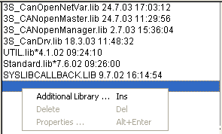
Ajout d'une librairie.
5.3 Génération d'un programme:

Les étapes utilisées pour faire un réseau de CAN sont:

1) après que le nouveau projet a été créé, activez le checkbox "Support network variables" qui se trouve sous l'étiquette "Networkfunctionality".

2) Dans le champ "Names of supported networkinterfaces" on écrit CAN.
Les bibliothèques suivantes sont ajoutées au directeur de " library manager", - 3S_CANopenNetVar.lib - 3S_CANopenManager.lib - 3S_CanDrv.lib - 3S_CanopenMaster.lib

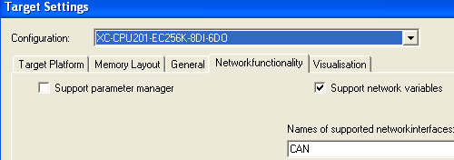
Ajout du CAN.
3) Un "CANmaster" devrait être ajouté dans la zone" PLC configuration". Pour cela on fait un "right click" par la souris et on ajoute un "CANmaster".

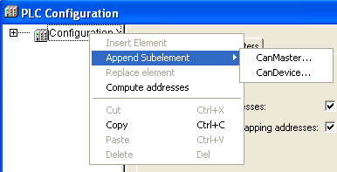

4) sous la zone de la variable globale on fait un "add object" puis "add network".

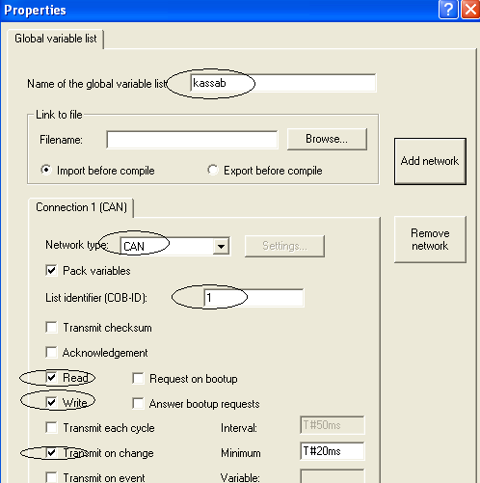
Configuration du CAN.
- le nom devrait être changé dans la zone "name of global variable list".
- la liste variable est activée pour l'échange des variables en appuyant sur le bouton "add network".
- "CAN" est entré comme "type de réseau".
- Dans la zone "list identifier (COB-ID)" on doit mettre le COB-ID de l'autre liste des variables qui doivent être en échange avec celle-ci.
Afin d'éviter des collisions des variables du réseau avec des stations de CANopen, on recommande le suivant.

o COB-ID's 0x1 à 0x7F (c'est-à-dire 1 a 127) : Pour des variables prioritaires de réseau. Aucune collision avec les variables du CANopen ne doit être prévue dans cette gamme.
o COB-ID's 0x640 à 0x67F : Pour des variables de réseau de bas priorité.

- les checkboxes “Transmit checksum” et “Acknowledgement” n'ont aucune signification pour des types de réseau CAN et devraient rester inactivés
- on détermine les types des variables par "READ" et/ou "WRITE".

5) les variables à envoyer sont maintenant écrites dans la liste variable. L'ordre et la structure de la liste variable dans le PLC d'envoi et le PLC de réception doivent être identiques.

6. CAN et Programmes:

Pour un simple contrôle des maquettes, on a utilisé les deux programmes faite par Mlle Jrad et Mlle Kassir, RTUMMGEMMA et ICTMMGEMMA.

On note que ces deux programmes sont intégrés dans les programmes qu'on a faits en leurs ajoutant la partie diagnostic et maintenance des deux maquettes.

Les paramètres échangés entre les 2 PLCs appartiennent à la maquette ICT car celle-ci est contrôlée par les 2 PLCs (PLC1 et PLC2) alors que la deuxième maquette, RTU, est contrôlée seulement par PLC 2.

Les listes des paramètres échangés par les 2 programmes (les 2 PLCs) à travers le réseau CAN sont:

- ICTMMGEMMA:

  - RD_WR: cette liste a les propriétés READ et WRITE son COB-ID est 15, elle contient les variables suivantes: METNB, SUPNB, PLASNB, NBMET.
- READDATA: cette liste a comme propriété READ son COB-ID est 10, elle contient les variables suivantes: SASRD, MPDRD, AASRD, CHAINCONVRD, SORTSOLRD, ROTSOLRD, CLOTURE.
- READINTDATA: cette liste a comme propriété READ son COB-ID est 20, elle contient la variable: NBPRD.
- WRTEST: cette liste a comme propriété WRITE son COB-ID est 25, elle contient la variable: START, TEST, CHAINCONVWR.

- RTUMMGEMMA:

  - RD_WR: cette liste a les propriétés READ et WRITE son COB-ID est 15, Elle contient les variables suivantes: METNB, SUPNB, PLASNB, NBMET.
- WRITEDATA: cette liste a comme propriété WRITE son COB-ID est 10, elle contient les variables suivantes: SASWR, MPDWR, AASWR, CHAINCONVWR, SORTSOLWR, ROTSOLWR, CLOTURE.
- WRITEINTDATA: cette liste a comme propriété WRITE son COB-ID est 20, elle contient la variable: NBP.
- RDTEST: cette liste a comme propriété READ son COB-ID est 25, elle contient la variable: STARTRD, TESTRD, CHAINCONVRD.

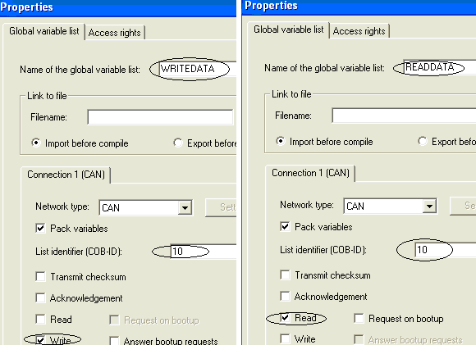

WRITEDATA du RTUMMGEMMA READDATA du ICTMMGEMMA

L'échange des variables entre les 2 programmes est établi par le réseau CAN de la manière suivante:

- les listes qui ont le même COB-ID échangent les variables entre elles c'est-à-dire par exemple WRITEDATA du RTUMMGEMMA échange les variables avec le READDATA du ICTMMGEMMA car elles ont le même COB-ID (10).

- les variable s'échangent dans le même ordre de leur présence dans les listes par suite dans le réseau CAN on a les égalités suivantes: SASWR = SASRD, MPDWR = MPDRD, AASWR = AASRD, CHAINCONVWR = CHAINCONVRD, SORTSOLWR = SORTSOLRD, ROTSOLWR = ROTSOLRD.

CHAP II: LE LOGICIEL XSOFT

Une étape essentielle dans le projet était de connaître le logiciel de programmation des PLCs, de se familiariser avec les différentes fonctions et de faire quelques exemples applicatifs englobant les différents modes d'utilisation du logicielle (GRAFCET, LADDER, IL…).

1. Langages de programmation:

Le logiciel XSoft contient 6 différents langages disponibles pour l'utilisateur, ces langages sont divisés en 2 grandes parties:
Langage texte:
• Instruction List (IL)
• Structured Text (ST)
Langage graphique:
• Sequential Function Chart (SFC)
• Function Block Diagram (FBD)
• Continuous Function Chart Editor (CFC)
• Ladder Diagram (LD)

- Instruction List:
L'instruction list est formée d'une série d'instructions qui commence chacune sur une nouvelle ligne et contient un opérateur et, suivant le type de l'opération, un ou plusieurs opérandes séparés par des virgules.

Exemple: Pour se familiariser avec l'IL, on a fait une fonction qui prend en entrée 2 paramètres PAR1 et PAR2 et donne leur résultat de multiplication comme sortie

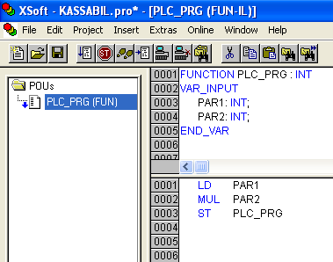

Exemple sur une fonction IL.
- Structured Text:
Le "Structured Text" est formé d'une liste d'instruction très proche des langages évolués comme le C et le C++.
Les instructions clé sont décrites par le tableau suivant:

Instruction | Exemple
IF | D:=B*B;  IF D<0.0 THEN  C:=A;  ELSIF D=0.0 THEN  C:=B;  ELSE  C:=D;  END_IF;
CASE | CASE INT1 OF  1: BOOL1 := TRUE;  2: BOOL2 := TRUE;  ELSE  BOOL1 := FALSE;  BOOL2 := FALSE;  END_CASE;
FOR | J:=101;  FOR I:=1 TO 100 BY 2 DO  IF ARR[I] = 70 THEN  J:=I;  EXIT;  END_IF;  END_FOR;
WHILE | J:=1;  WHILE J<= 100 AND ARR[J] <> 70 DO  J:=J+2;  END_WHILE;
REPEAT | J:=-1;  REPEAT  J:=J+2;  UNTIL J= 101 OR ARR[J] = 70  END_REPEAT;

- Sequential Function Chart:
Le "Sequential Function Chart" est un langage de programmation orienté graphique (GRAFCET).
Le déroulement du "Sequential Function Chart" est formé des étapes, qui contiennent des sous programmes, et qui peuvent être écrites par n'importe quel langage parmi les 6 disponibles. Ces étapes sont séparées par des transitions qui permettent le passage d'un état à un autre.

Exemple: Pour se familiariser avec le SFC on a fait un programme "control your bill" qui permet de contrôler la photo du ex-président américain Bil Clinton

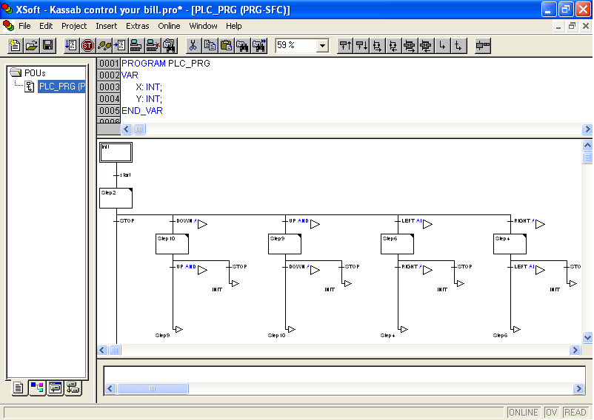
Exemple sur un programme SFC

Dans ce programme on a appris à faire la visualisation SCADA l'utilisation des boutons poussoirs, des contacts et des variables de mouvement.

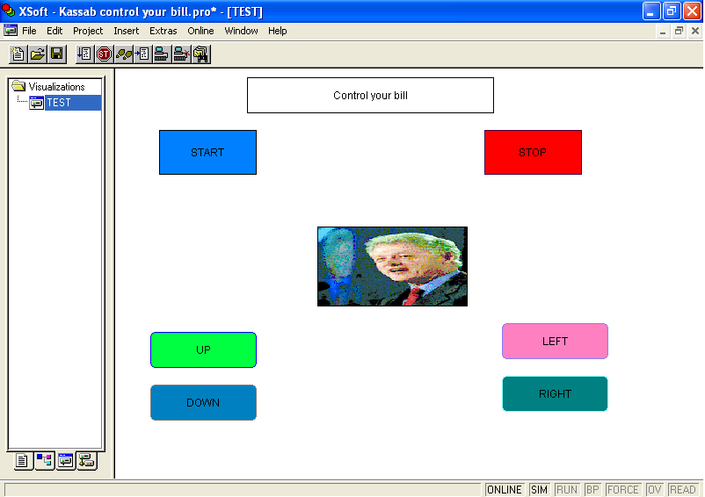
Exemple SCADA du programme "Control your Bill".
Remarque:
Les axes du graphe sont l’axe x de gauche à droite et l’axe y de haut en bas.

- Ladder Diagram:
Le "Ladder Diagram" est encore un moyen graphique de programmation. Il ressemble à un circuit électrique limité de gauche par une ligne verticale qui est le neutre et à droite par une autre ligne verticale qui est la phase. Notre circuit ladder sera compris entre ces 2 lignes.
Un circuit Ladder peut contenir différentes choses qui seront valables en insérant les bibliothèques correspondantes, parmi les différents outils disposés par le circuit Ladder on cite:

- Les contacts (On/Off ou bouton poussoir)
- Les coils (comme les lampe par exemple)
- Les compteurs (CTD, CTU, CTUD).
- Les timers (TP, TON, TOFF).

Exemple: Pour se familiariser avec la programmation Ladder on a fait un programme qui, après avoir appuyé sur le bouton START les 3 lampes s'allument de 2 secondes chacune a tour de rôle et le cycle recommence infiniment.

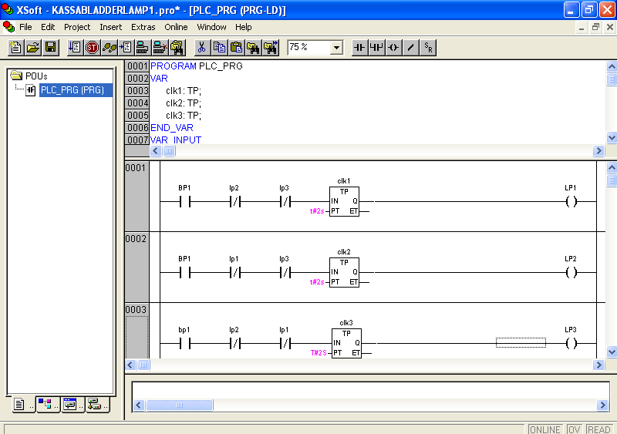
Exemple programme Ladder.

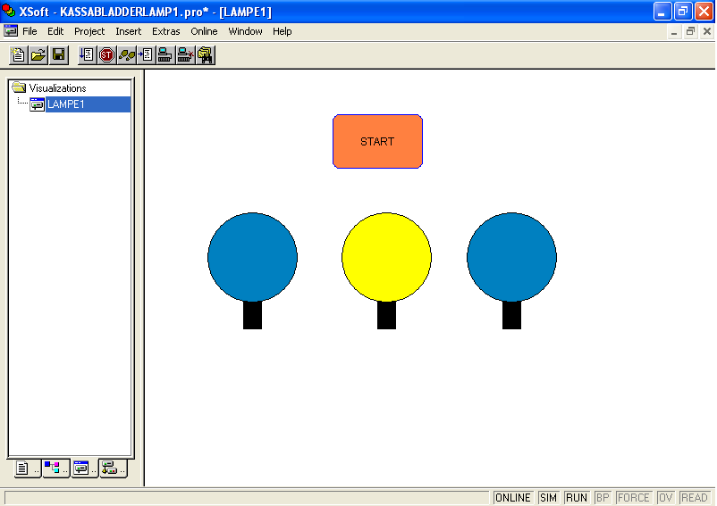
SCADA du programme.
2. Le SCADA:

Le SCADA «Supervisory Control And Data Acquisition», est une représentation graphique qui nous permet de suivre le déroulement d'un programme en simulation en temps réel sur le logiciel de programmation, le XSoft.

Une visualisation est une représentation graphique des variables du projet qui permet
de contrôler et commander les variables du PLC en changeant les valeurs de ces variables dans le SCADA.

La visualisation dans XSoft, le SCADA, qui fait partie du système de programmation, fournit les éléments graphiques qui peuvent être arrangés comme désirés et peuvent être reliés aux variables du projet. Par suite ces éléments graphiques changeront selon les valeurs des variables.

2.1 Les éléments de visualisation:

Un élément de visualisation est un élément graphique, qui est employé pour construire l'objet de la visualisation. Les éléments disponibles sont offerts dans la barre de menu de XSoft. Chaque élément obtient une configuration séparée.

Nous pouvons insérer quatre formes géométriques différentes, aussi bien que des boutons et autre visualisations existantes, dans notre visualisation.
Les formes géométriques à notre disposition incluent : les rectangles, les rectangles arrondis, les ellipses/cercles, et les polygones.

2.2 Les éléments d'animation:

Angle:

Dans le dialogue de configuration ’Configure Pie’, dans la catégorie d'angle, nous pouvons écrire une valeur ou une variable définissant l'angle de début et l'angle de fin de l'élément de secteur dans les degrés.

Le secteur du cercle sera dessiné dans le sens des aiguilles d'une montre débutant par la position d'angle initiale et se termine dans la position d'angle finale.

Exemple : Écrivez l'angle de début : "90", angle de fin : "180"

Shape:

Nous pouvons choisir dans la catégorie "shape" le rectangle, le rectangle arrondi, le polygone ou bien l'ellipse. La forme changera en taille qui sera réglée.

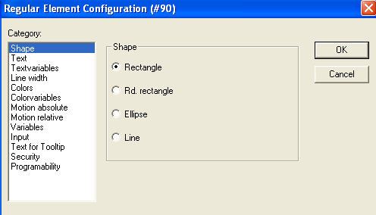
Configuration d'un élément du SCADA.
Texte:

Nous pouvons indiquer un texte pour l'élément dans la catégorie des textes. Ceci peut être entré directement ou/et on peut définir une variable qui déterminera la forme du texte. Différents formats existent dans ce domaine, on note:

%s : pour le string, %d: pour les nombres entiers, …..
De même on peut contrôler la place du texte sur le SCADA

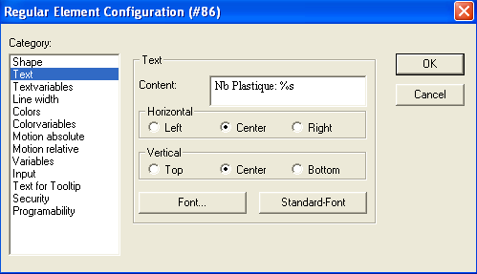
Le domaine "Text".
Textvariables:

Avec le textvariables on peut contrôler la couleur et le font d’un texte suivant une variable dynamiquement changeante

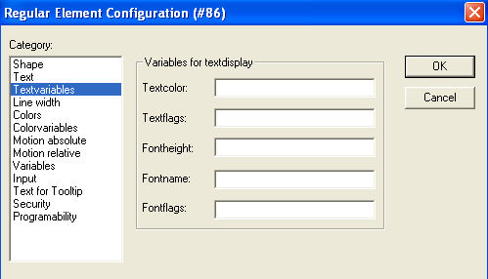
Le domaine" Textvariables".
Colors:

On a beaucoup utilisé cette option dans les programmes et spécialement dans le diagnostic, car avec cette option on peut changer la couleur d’une lampe dans le SCADA avec le changement d’une variable correspondante et cela en utilisant l’option "Alarm Color".
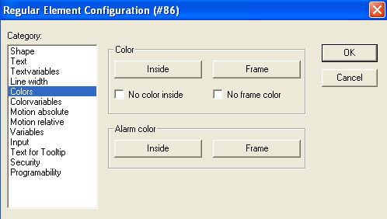
Le domaine "colors".
Motion absolute:

Ici on peut contrôler le mouvement d’une visualisation SCADA relativement à une variable qui change dynamiquement selon le déroulement de notre programme. On l’a utilisé dans le programme « Control your Bill ».

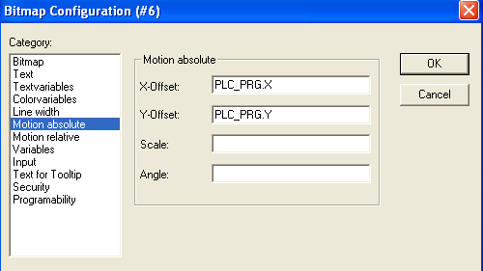
Le domaine "motion absolute".
Variables :

Dans cette fenêtre on peut contrôler une visualisation SCADA suivant une variable du programme. Par exemple on a utilisé cette option pour cacher la visualisation du diagnostic suivant les variables du projet c'est-à-dire, dans cette exemple, la lampe du TOP reste invisible tant qu’il n’y a pas d’erreur mais quand on a une erreur elle apparaît et change de couleur.

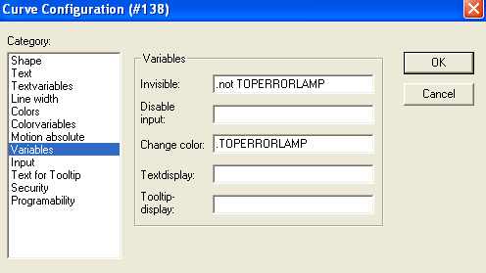
Le domaine "variables".
Input:

Ici on peut donner une commande dans le programme suivant un interrupteur (Toggle variable) ou bien un bouton poussoir (Tap variable). Cette option est aussi utilisée dans le diagnostique des maquettes, et elle indique l'intervention du contrôleur par l'appuis sur l’erreur correspondante en SCADA.

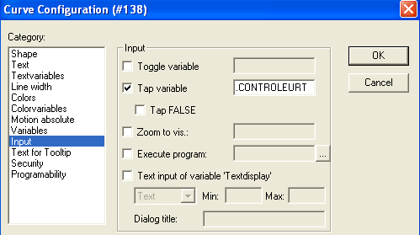
Le domaine "Input".

3. WEB VISUALISATION:
Le logiciel XSoft peut crée des descriptions visuelles XML et les télécharger sur notre PLC. Un Web Server peut donner au PLC les données sous un format XML et par suite on pourra voir la visualisation par un Web Browser sur n'importe quel ordinateur connecté sur internet.

3.1 Conditions:

Pour faire une visualisation sur Internet 4 conditions sont nécessaires:

- Le "Target system" c'est-à-dire le PLC doit être capable d'accepter cette fonctionnalité.
- Avoir un WEB SERVER en marche.
- Pour avoir un accès sur la visualisation sur Internet un WEB BROWSER est nécessaire (Internet explorer ou Netscape).
- Un system opératoire Windows NT/2000 ou plus récent.

3.2 Préparation d'une visualisation web:

Pour préparer une visualisation web sur XSoft:

- On crée une visualisation pour le PLC comme d'habitude. Si on veut une visualisation particulière d'être démarrée au début alors on l'appelle 'PLC_VISU', elle sera appelée automatiquement quand la visualisation est activée sur Internet.

- Pour les visualisations qui se trouvent dans le projet, et que l'on ne veut pas qu'elles soient vues sur l'Internet, on peut désactiver l'option "Web visualisation" dans le dialogue "Object Properties" dans la catégorie "visualisation".

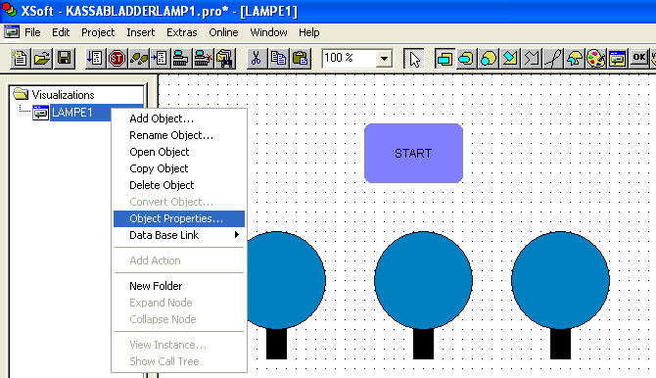

- On fait Project ➔ Clean all, Project ➔ Build, Online ➔ Login. Et le programme commence sur le PLC

REMARQUE:

On voit bien que le programme, même dans cette méthode c'est-à-dire la Web Visualisation, doit être installé sur le PLC à travers l'ordinateur principal (le serveur), et l'utilisateur sur Internet n'a accès que sur la visualisation.

3.3 Préparation d'un Web Server:

Un fichier exécutable du web server doit être valable. Il est appelé par la commande:

WebServer [Web Port-Number] [Target Port-Number][TargetIPAddress]
Web Port-Number: indique le numéro du port (80 par défaut).
Target Port-Number: indique le numéro du port du PLC (1200 par défaut) sur lequel le web server sera connecté.
TargetIPAddress: indique l'IP adresse du PLC sur laquelle le web server sera connecté.
Exemple: WebServer 8080 1200 192.168.100.11
3.4 Appelle d'une visualisation sur Internet:

Met l'adresse suivant sur le browser:
http://<IP-Adresse of the WebServers>:<Port of the WebServer>/webvisu.htm
On note que webvisu est un fichier HTML qui permet de commencer la visualisation sur internet.

3.5 Absence d'équipements:

Les PLCs qui se trouve dans notre université ne sont pas de la famille XV qui supporte la visualisation sur Internet.
Dans notre établissement on a le XC-CPU201-EC256K-8DI-6DO et pas le XC-CPU201-EC256K-8DI-6DO-XV.
Remarquons la présence de l'option "web visualisation" dans la première figure, alors qu'elle n'est pas valable dans la seconde.
Cette information est vérifiée de plus qu'un référence PDF et de plusieurs sites internet.

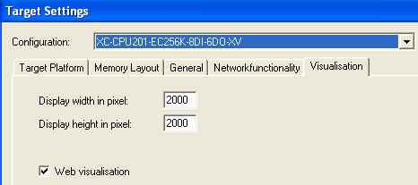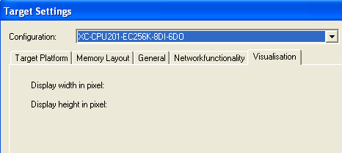
Type de PLC capable de faire la Web visualisation. Type de PLC valable à l'université.

Même les PLCs XC-CPU201-EC256K-8DI-6DO-XV ne seront pas suffisants pour notre projet, car ces PLCs permettent la visualisation par Internet et pas par Ethernet c'est-à-dire si on est dans un établissement sans Internet et on veut faire un contrôle à distance sur les PLCs on a besoin d'un réseau local LAN qui ne sera pas supporté par les PLCs de type XC-CPU201-EC256K-8DI-6DO-XV.

Pour cela, on a utilisé des méthodes, comme le REMOTE DESKTOP et le PLANET REMOTE pour l'Ethernet et le REMOTE ASSISTANCE, RAS, LOG ME IN et I'M IN TOUCH pour l'Internet.

Ces méthodes sont pratique, et trop rependus dans le monde en plus elles économisent le prix de 2 PLCs de la famille XV (plus de 1000 $) !!!

CHAP III: LES MAQUETTES ICT ET RTU

Les 2 maquettes industrielles utilisées dans notre projet sont nommées ICT pour Industrial Control Trainer et RTU pour Rotary Transfer Unit.
L'utilisation de ces 2 maquettes est purement éducative, elles sont contrôlées par 2 PLCs XCCPU201-256KB fabriqués par la compagnie Moeller.

1. ICT:

1.1 Principe:
La maquette ICT a pour but d'assembler une cheville métallique et une bague en plastique.
Le diamètre de la partie métallique est mesuré et l'assemblage métallique/plastique est vérifié, si les 2 conditions d'assemblage et de mesure de diamètre sont vérifiées, alors l'assemblage passe sinon il sera rejeté par un moteur de rejet.

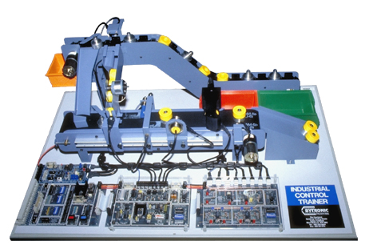
La maquette ICT.

1.2 Description et Procédure:
Quand la maquette ICT est mise en marche, on doit mettre sur la chaîne les chevilles métalliques et les bagues blanches en plastique qui montent le long de la chaîne jusqu'à la région appelée Sort Area Solenoid où on trouve 2 capteurs: le Sort Area Sensor (SAS) et le Metal Peg Detect (MPD) ces 2 capteurs ont pour rôle respectivement:
- Le SAS détecte le passage du matériel.
- Le MPD vérifie la nature de ce matériel c'est-à-dire métal ou plastique.

Si devant les 2 capteurs SAS et MPD on a détecté la présence d'une bague en plastique alors elle sera repoussée par lE Sort Area Solenoid vers la première chute et l'actionneur Assembly Rotary Solenoide s'ouvre et la bague blanche attend l'arrivée d'une cheville métallique.

Cependant si les 2 capteurs SAS et MPD ont détecté la présence d'une cheville métallique alors elle tombe dans la deuxième chute et elle se déplace moyennant un tapis roulant qui doit être toujours en marche.

Sur le tapis roulant, il y a un ensemble de capteurs qui ont pour rôle de vérifier le bon déroulement de la procédure, ces capteurs sont:
- Inductif Sensor (IS) qui vérifie le passage d'une pièce métallique.
- Capacitif Sensor (CS) qui vérifie le passage d'une bague plastique.
- Capacitif Area Sensor (CAS) et Infra Red Beam Sensor (IRBS) qui vérifient le bon assemblage métal/plastique.
- Gauging Head Sensor (GHS) qui permet d'activer la mesure du diamètre des chevilles métallique.
- Reject Area Sensor (RAS) qui donne l'ordre à un solénoïde de rejet pour éliminer les pièces qui ont un défaut (défaut de diamètre ou bien défaut d'assemblage).

2. RTU:

2.1 Principe:
La maquette RTU a pour but d'assembler deux bagues de même couleur ou bien de couleurs différentes sur les 6 chevilles qui se trouvent sur une table tournante.
Quatre combinaisons possibles auront lieu:
- White/White (WW)
- Black/Black (BB)
- White/Black (WB)
- Black/White (BW)
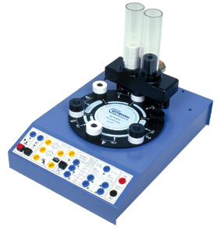
La maquette RTU.

2.2 Description et Procédure:
La maquette RTU possède une série de capteurs disposés sous les deux bouteilles de bagues et sous la table tournante de la manière suivante:
- Sous les 2 bouteilles de bagues noires et blanches on a 4 capteurs:
  - Deux capteurs infrarouges qui détectent la présence de bagues pour les parties TOP et BOTTOM.
  - Deux autres capteurs infrarouges qui détectent la couleur de la bague dans les parties TOP et BOTTOM respectivement.
- Sous la table on a trois capteurs S0, S1 et S3 qui indiquent la position de la table (on a 6 différentes positions numérotées de 1 à 6) et un capteur CENTER qui indique que la position voulue est maintenant au centre sous le poste de distribution ce qui permet la distribution correcte des bagues blanches et noires.

3. Test des maquettes:

Avant de commencer à les connecter au PLCs et à l'ordinateur, on s'est assuré du fonctionnement des moteurs et des capteurs de ces 2 maquettes industrielles.

3.1 Test du l'ICT:
Plusieurs tests on été faits à cette maquette on cite :
- Test sur la chaîne et cela par le switch numéro 6 de la 2ème carte électronique.
- Test sur le tapis roulant et cela par la position DAC.
- Test sur l'activation/désactivation des capteurs:
  - Infrared Through Beam.
  - Inductif Metal Detector.
  - Metal Peg Detector.
  - Assembly Area Full.
  - Capacitif Proximity Detector.

3.2 Test du RTU:
En ce qui concerne le RTU les tests étaient comme suit:
- Tests sur les sorties numériques:
On a mit la table sur la position 1 centrée et on a mesuré la présence de 19V sur les sorties CENTRED et SENSOR0.
- Tests sur les entrées numériques:
On a donné une tension de 20V sur les entrées numériques sur la rotation horaire, anti-horaire, table rapide, bip sonore et enfin au moteur délivrant des bagues noirs ou blanches et les résultats étaient satisfaisants.

4. XSoft vs ICT/RTU:

On a commencé le contrôle des deux maquettes en étudiant les programmes écrits par Mlle Jrad et Mlle Kassir.

Après une recherche parmi les variables globales, leurs adresses et la comparaison avec les connections au PLCs on a trouvé que les 2 programmes sont l'ICTMMGEMMA et le RTUMMGEMMA.

4.1 ICTMMGEMMA:

- Sous Programme :
Ce programme est utilisé pour faire fonctionner la maquette ICT, il est formé de plusieurs sous programmes qui on pour rôle d'échanger les variables globales entre les 2 PLCs, de faire fonctionner la Chaîne, le tapis roulant, le Rotary Solenoid et un programme de vérification.
  - Programme BeltConv2.
  - Programme Verif.
  - Plusieurs programme pour la visualisation.
  - ……
- Variable Globale:

On a fait le tableau suivant pour donner une idée sur les variables globales de l'ICT et leur adresse sur les 2 PLCs avec la couleur du fil correspondant:

Capteur | Description | PLC | Couleur du fil
IS | Inductif sensor | 1-0 AT %IX0.0 | Vert Claire
IRBS | Through beam detect | 1-1 AT %IX0.1 | Bleu Claire
CAS | Capacitive area sensor | 1-2 AT %IX0.2 | Rouge/blanc
CS | Capacitive sensor | 1-3 AT %IX0.3 | Jaune fonce
GHS | Gauging Head Sensor (Gauging head Area detect) | 1-4 AT %IX0.4 | Orange
RAS | Reject Area Sensor (Reject Area Detectect) | 1-5 AT %IX0.5 | Bleu fonce
SAS | Sort Area Sensor (Sort Area Detectect) | 2-0 AT %IX0.0 | Vert/jaune
MPD | Metal Peg Detect | 2-1 AT %IX0.1 | Vert
AAS | Assembly Area Sensor (Assembly Hopper Full) | 2-2 AT %IX0.2 | Violet
Exemple: Inductif Sensor (IS) est relié par un fil de couleur vert claire sur le vis numéro 0 du premier PLC. L'ecriture de l'adresse sera AT %IX0.0
On note que IX signifie un Input, et le 0.0 signifie l'adresse de l'extension et de la vis.

Moteur | PLC | Couleur du fil | Remarque
BELTCONV | 1-0 AT %QX0.0 | Vert | En bas du CPU 1
GHSOL | 1-1 AT %QX0.1 | Bleu clair | En bas du CPU 1
REJSOL | 1-2 AT %QX0.2 | Bleu foncé | En bas du CPU 1
CHAINCONV | 2-0 AT %QX0.0 | Rouge / bleu | En bas du CPU 2
SORTSOL | 2-1 AT %QX0.1 | Violet | En bas du CPU 2
ROTSOL | 2-2 AT %QX0.2 | Vert / jaune | En bas du CPU 2

Exemple: Le moteur REJSOL est relié par un fil de couleur Bleu foncé sur le vis numéro 2 du premier PLC.
On note que QX signifie un Output, et le 0.2 signifie l'adresse de l'extension et de la vis.

4.2 RTUMMGEMMA:

- Sous Programme:
Ce programme est utilisé pour faire fonctionner la maquette RTU et quelques fonctionnalités de la maquette ICT.
Il est formé de plusieurs sous programmes qui ont pour rôle de faire fonctionner l'alarme, la chaîne et le Rotary Solenoid de l'ICT. Un programme d'initialisation de la table tournante et un algorithme d'optimisation du chemin ont été développés.

  - Programme ALA.
  - Programme Chain.
  - Programme Rotary Solenoid.
  - Programme Initiale.
  - Programme Rotation.
  - ……
- Variable Global:

On a fait le tableau suivant pour donner une idée sur les variables globales du RTU et leur adresse sur les 2 PLCs avec la couleur du fil correspondant:
Capteur | Description | PLC 2 (XIOC 16 DI) | Couleur
POS0 | Position 0 | 0 AT %IX6.0 | Violet
POS1 | Position 1 | 1 AT %IX6.1 | Vert et jaune
POS2 | Position 2 | 2 AT %IX6.2 | Bleu foncé
CENTRE |  | 3 AT %IX6.3 | Rouge et blanc
TOPD | Top detect (Top présent) | 4 AT %IX6.4 | Vert
BOTD | Bottom detect (bottom présent) | 5 AT %IX6.5: | Bleu clair
TOPW | Top white | 6 AT %IX6.6 | Jaune foncé
BOTW | Bottom white | 7 AT %IX6.7 | Vert Claire
EMSTOP | Emergency stop | 8 AT %IX7.0 | Orange
START |  | 9 AT %IX7.1 | Rose

Exemple: le capteur POS0 est relié par un fil de couleur violet sur le vis numéro 0 du deuxième PLC sur l'extension XIOC 16 DI, que, sont adresse s'étend de IX6.0 jusqu'à IX7.7
Moteur | Description | PLC 2 (XIOC 16 DO-S) | Couleur
CW | Clock wise | 0 AT %QX2.0 | violet
CCW | Anti Clock wise | 1 AT %QX2.1 | Jaune et vert
FAST |  | 2 AT %QX2.2 | Bleu foncé
DISPW | Dispence white | 3 AT %QX2.3 | Rouge et blanc
DISPB | Dispence black | 4 AT %QX2.4 | Vert
ALARM |  | 5 AT %QX2.5 | Bleu clair

Exemple: le moteur CW est relié par un fil de couleur violet sur le vis numéro 0 du deuxième PLC sur l'extension XIOC 16 DO-S, que, sont adresse s'étend de QX2.0 jusqu'à QX3.7

PARTIE II:
Commande
À
DISTANCE

CHAP IV: COMMANDE PAR ETHERNET

Dans ce chapitre on envisagera les 3 méthodes qu'on a utilisées pour contrôler les maquettes par Ethernet: le Remote Desktop, le Remote Desktop Web Connection et le Planet Remote.

Par exemple, ces méthodes peuvent être utilisées dans un réseau local d'une usine c'est-à-dire un ingénieur peut contrôler les maquettes qui se trouvent dans l'atelier à partir de son bureau en utilisant l'une de ces méthodes.

I. Remote Desktop:

1. Introduction:

Avec le REMOTE DESKTOP du Windows XP, nous pouvons avoir accès à notre ordinateur à distance quand nous sommes branchés sur un autre ordinateur.

Un ingénieur peut brancher à son ordinateur qui se trouve dans le bureau de travail à partir de son ordinateur de maison et avoir accès à toutes les applications, dossiers, et ressources de réseau comme s'il été branché sur ordinateur au travail.

Par suite il n'aura pas besoin de faire un grand trajet vers son usine, si un problème aura lieu dans les machines dont il est responsable, car, tout peut être contrôlé en utilisant le Remote Desktop.

Nous pouvons faire fonctionner les programmes des PLCs, à partir d'un ordinateur hors de l'atelier, où, on a les machines, et quand nous sommes dans l'atelier nous retrouvons les mêmes programmes en exécution.

Le REMOTE DESKTOP permet également à plusieurs utilisateurs d'avoir des sessions actives sur un simple ordinateur. Ceci signifie que les utilisateurs multiples peuvent laisser leurs applications fonctionnant et préserver l'état de leur session de Windows même quand un autre utilisateur est branché.

Avec la commutation rapide d'utilisateurs, nous pouvons facilement commuter d'un utilisateur à un autre, sur le même ordinateur.

Par exemple, deux ingénieurs responsables de 2 différentes machines reliées à 2 différents PC, peuvent les contrôler ces machines, d'une manière indépendante l'un de l'autre mais en utilisant le même ordinateur et la commutation d'utilisateurs sur Remote Desktop.

Pour faire le Remote Desktop nous avons besoin:

- D'un ordinateur utilisant le WindowsXP ("remote" computer) branché à un réseau local (LAN) ou à l'Internet.
- D'un deuxième ordinateur ("home" computer) ayant accès au réseau local par l'intermédiaire d'une connection network, du modem, ou du Virtual Private Network (VPN)
- D'un Comptes et de permissions pour l'utilisateur.

2. La Conception:

Dans notre projet le REMOTE DESKTOP présente un très grand avantage en économisant le prix des PLCs de la famille XV.
La conception du REMOTE DESKTOP dans notre projet est résumée par:
- Un premier ordinateur (appeler kassab1) branché aux 2 maquettes RTU et ICT via 2 PLCs.
- Un deuxième ordinateur (appeler kassab2) relié par un câble Ethernet au premier ordinateur.
- L'utilisation du remote desktop pour avoir accès au "kassab1" à travers "kassab2" et faire fonctionner les 2 maquettes.

L'idée sera résumée par la figure suivante:

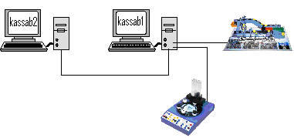
Conception générale de la commande a distance.
3. Préparation des ordinateurs:

Avant de commencer la création du remote desktop, on avait besoin de préparer les ordinateurs, Pour cela on a:
- Renommé les ordinateurs "kassab1" qui sera le serveur relié aux maquettes et "kassab2" qui sera l'ordinateur relié par Ethernet a "kassab1"
- Fait joindre "kassab1" et "kassab2" dans le même group du travail appelé kassabgroup.

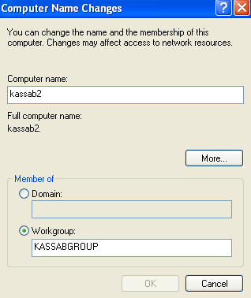
Nom de l'ordinateur.
- Installé une deuxième carte network dans l'ordinateur "kassab1" (il a besoin de 2 carte network l'un pour être relié au PLC et l'autre pour être relié à "kassab2").
- Donné des IP spécifiques aux 2 ordinateurs et testé cartes network par la commande PING. kassab1 aura IP 192.168.119.100 et kassab2 aura 192.168.119.10

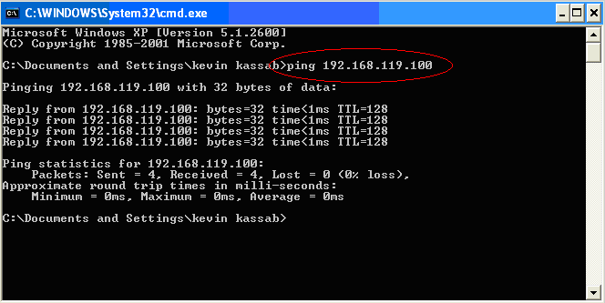
Ping du kassab2 à kassab1
- Vérifié la présence des 2 connections; sur "kassab1" et une sur "kassab2".

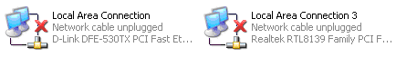
- crée d'un compte utilisateur appeler "mohamad" avec un mot de passe sur l'ordinateur "kassab1", et qui sera utilisé pour se connecter à "kassab1" à travers l'ordinateur "kassab2".

4. Installation du Remote Desktop:

L'installation du remote desktop présente 3 simples étapes:
- On ouvre "System" dans le "control panel".
- Sur le tag remote, on fait check sur "Allow users to connect remotely to this computer".

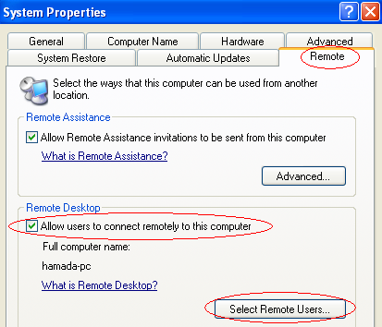
Permission pour le Remote Desktop.
- On assure de la permission de se connecter sur cet ordinateur en cliquant sur "Select Remote Users".
Pour donner à un utilisateur la permission d'accès à l'ordinateur, il faut suivre les étapes suivantes:
  - Appuyer sur "Select Remote Users" puis "add". On aura:

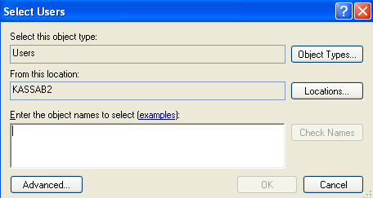

  - Dans le champ "enter the object name to select", on écrit le nom de l'utilisateur auquel on veut donner la permission (dans notre exemple on écrit "mohamad") et on click OK. Alors on aura:

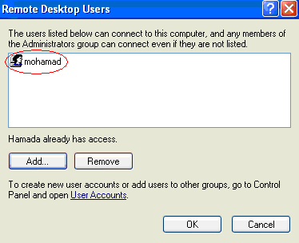
La permission à l'utilisateur "mohamad".

5. Fonctionnement du Remote Desktop :

Pour faire fonctionner le Remote Desktop sur l’ordinateur "kassab2 " pour se connecter à l’ordinateur "kassab1" et faire fonctionner les 2 maquettes, on doit suivre les étapes suivantes :
- On s’assure que le Remote Desktop est déjà installé comme on a déjà indiqué dans le paragraphe précédent.
- On appuie sur START ➔ All Programs ➔ Accessories ➔ Communications ➔ Remote Desktop Connection.

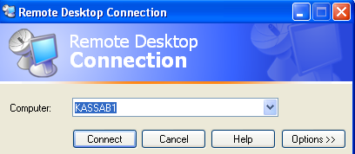
Etablissement d'une connection du kassab2 vers kassab1.
On écrit le nom de l’ordinateur sur lequel on va se connecter, ou bien son IP, c'est-à-dire "kassab1", ou 192.168.119.100, et on appuie connect, la figure suivante apparaît.

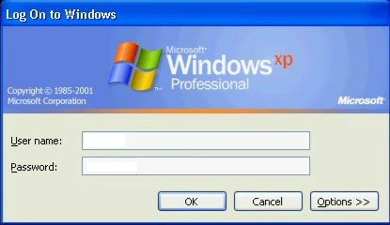

- On met le User name (c’est mohamad dans notre cas) et le mot de passe.

6. Arrêt du Remote Desktop :

Pour arrêter le Remote Desktop le démarche est très simple il existe 3 méthodes :
  - appuyer sur START ➔ Log off.

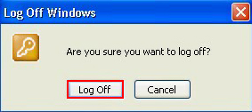
  - appuyer sur START ➔ Disconnect.
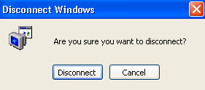
  - Ou tout simplement on peut appuyer sur le X !!!!!!
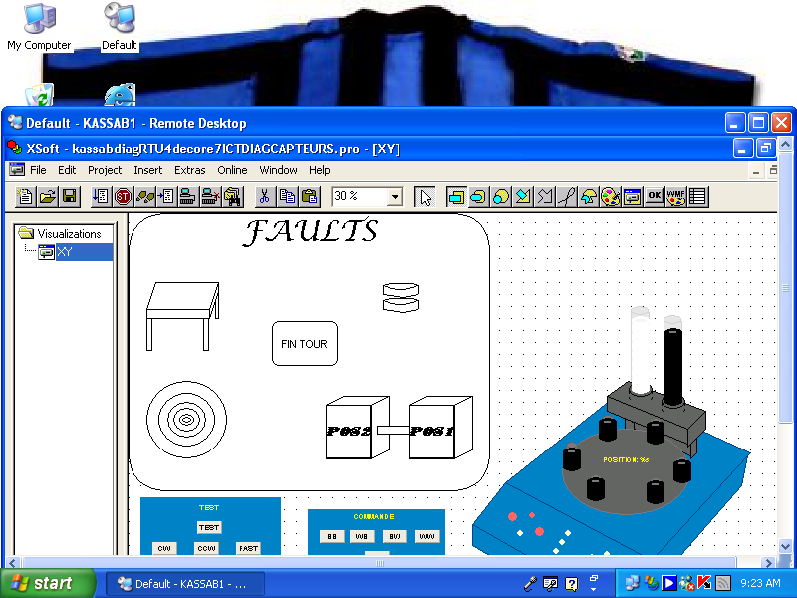
Etablissement d'une connection du kassab2 vers kassab1 pour commander la maquette RTU par Ethernet.
Remarquons la présence de deux Desktop.

II. Remote Desktop Web Connection:

1. Introduction:

Le "Remote Desktop Web Connection" est une application sur le Web. Si elle est mise sur un serveur web, elle permet à l’utilisateur de se connecter à ce serveur de n'importe quel autre ordinateur à travers l'Internet Explorer.
Le "Remote Desktop Web Connection" offre ce qui suit:
  - Le "Remote Desktop Web Connection" est très simple à utiliser, comme l'utilisation d'Internet Explorer et de l'URL.

  - Les utilisateurs qui sont loin de leurs ordinateurs peuvent utiliser le "Remote Desktop Web Connection". Ils auront accès à ces ordinateurs, et cela à partir de n'importe quel PC travaillant sous Windows et ayant Internet Explorer.
2. Installation du Remote Desktop Web Connection:

Les étapes qu'on a suivie dans l'installation du Remote Desktop Web Connection sont les suivantes:

N.B: on a pris les figures apparues ici comme "print screen" durant l'installation.

- On ouvre le "Add or Remove Programs" dans le "Control Panel".
- Click Add/Remove Windows Components.
- Select Internet Information Services, puis on click Details.
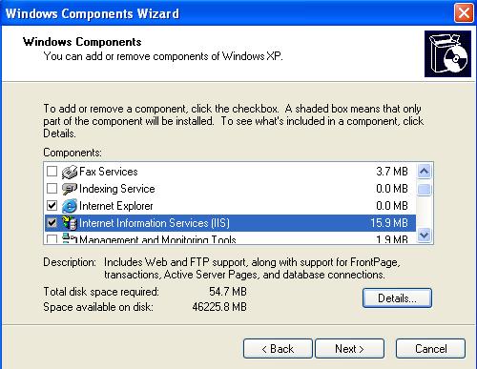
Internet Information Services (IIS).
- Dans la list Internet Information Services, select World Wide Web Service, puis on click Details.

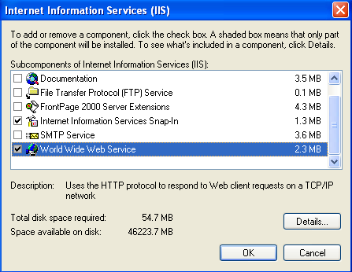
World Wide Web Service.

- Dans le Subcomponents for World Wide Web Service list, click Remote Desktop Web Connection check box, puis on click OK

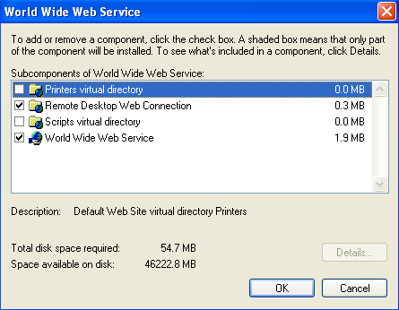

- Dans le Windows Components Wizard, click Next.
- Ouvrons Internet Services Manager.
- Suivre l'hiérarchie du folder jusqu'à l'arrivée à "the local computer name\Web Sites\Default Web Site\tsweb folder".
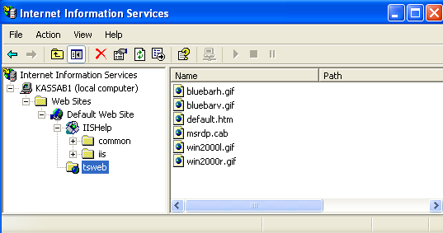

- Right-click sur le tsweb folder puis click Properties.
- Click sur Directory Security tab dans la Properties dialog box.
- Dans Anonymous access and authentication control, click Edit....
- Check sur Anonymous access check box dans Authentication Methods dialog box, et puis click OK 2 fois.

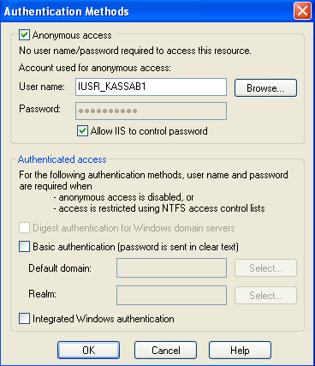

Remarque:

- Pour installer l'Internet Information Services (IIS) on doit utiliser le même CD Windows qui était utilisé dans l'installation du Windows sur le même ordinateur.
- Pour arriver à IIS après son installation on effectue: Control Panel ➔ Administrative Tools ➔Internet Information Services.
3. Connecter à un ordinateur utilisant le Remote Web Connection:
- Assurez que le Remote Web Connection est installé et fonctionne sur le web server.
- Sur l'ordinateur Client on met l'Internet Explorer en marche.
- Sur l'adresse Box on écrit l'URL de l'ordinateur serveur l'URL est "http://" followed by the Windows Networking name of your server, followed by the path of the directory containing the Remote Desktop Web Connection files (default = /Tsweb/). Dans notre cas l'adresse était:
http://kassab1/tsweb/
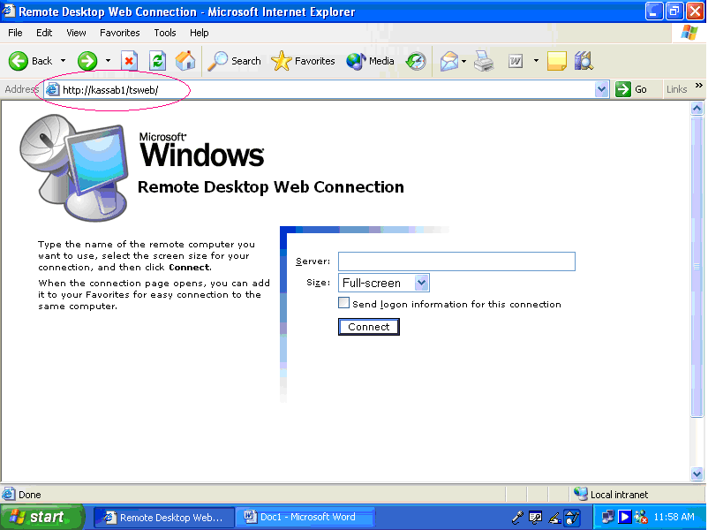Le site Internet http://kassab1/tsweb/
- Dans le champ Server on écrit le nom du remote computer sur lequel on veut connecter.
- Facultativement on peut choisir la taille de la fenêtre.
- Click connect.
Remarque:

Dans l'étude du Remote Web Connection, on a suivi toutes les étapes pour créer le site http://kassab1/tsweb/, et qui doit, nous permettre d'avoir accès à l'autre ordinateur par l'Internet Explorer.
Mais notre effort s'arrête sur la création site, car dans le champs "Server", on a utilisé toutes les méthodes pour ouvrir la page, mais on n'a pas abouti à un résultat, la cause est la nécessité d'un serveur, d’où l'utilisation du Planet Remote.
III. Planet Remote:
Planet Remote est un autre outil pour le remote web desktop dans un réseau local LAN, il permet de se connecter à un autre ordinateur sur le réseau local et de le contrôler à distance.
Le point fort du "Planet Remote" est qu'il ne gène pas l'utilisateur qui se trouve sur l'ordinateur à distance, en plus, cet utilisateur ne peut pas savoir s'il y a une autre personne qui contrôle son PC.
Après avoir installé le "Planet Remote" on aura un web site que l'on pourra utiliser pour accéder au PC à distance.
Ce web site est accédé par n'importe quel utilisateur relié au même réseau local LAN sur l'Internet Explorer.
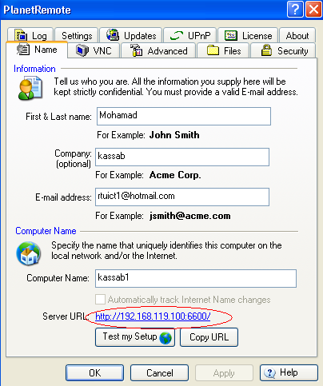
Configuration du Planet Remote.
Sur un autre ordinateur qui se trouve sur le réseau, on tape http://192.168.100:6600/ et on aura:
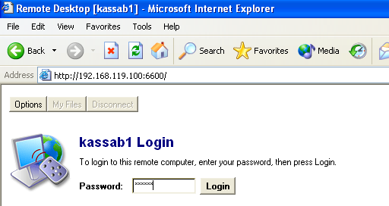
Login de l'ordinateur "kassab1".
On note que le 192.168.119.100 est l'IP de l'ordinateur à distance (kassab1) alors que le 6600 est le numéro du port donné par le "Planet Remote".
En tapant notre mot de passe que l'on a mis durant l'installation, on aura accès au PC à distance à travers un autre PC local.
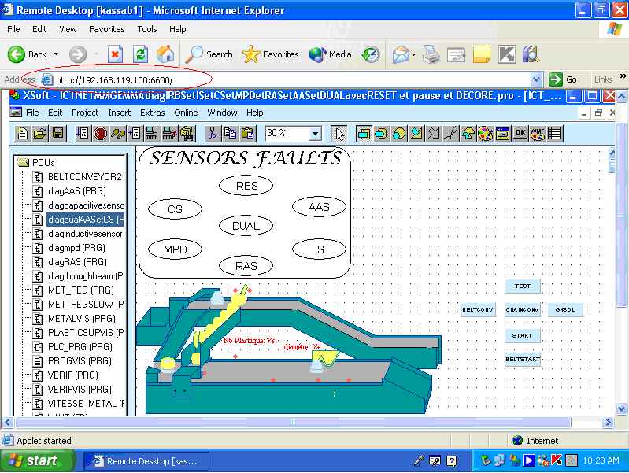
La commande de l'ICT par le Planet Remote.

CHAP V: COMMANDE PAR INTERNET

Dans ce chapitre on parlera des 4 méthodes qu'on a utilisées pour contrôler les maquettes par Internet: le Remote Access Service, le LOG ME IN, l'IM IN TOUCH et le Remote Assistance.

Ces méthodes peuvent être utilisées pour contrôler les maquettes à travers n'importe quel point d'accès en utilisant l'Internet.

On note que la meilleure méthode était la Remote Assistance, alors que les autres méthodes ont donné une qualité moindre.

Une cinquième méthode, le VPN, sera envisagée dans l'annexe car on l'a traité seulement comme une étude théorique.
I. REMOTE ACCESS SERVICE:
1. Introduction:
Comme son nom l'indique, le Service d'accès à distance (RAS : Remote Access Service) nous permet de se connecter au réseau via une liaison modem. Une fois connecté, nous pouvons opérer comme si nous étions connecté à un ordinateur physiquement relié au réseau. Nous pouvons notamment exécuter le Gestionnaire des utilisateurs, le Gestionnaire de serveurs, ou encore l'Observateur d'événements. À moins de devoir accéder physiquement au serveur pour une raison quelconque (comme l'insertion d'une disquette), nous pouvons accomplir avec RAS tout ce que nous voulons effectué tout en étant devant le clavier du serveur.

2. Installation du RAS :
Pour pouvoir installer RAS, il faut que le serveur soit équipé d'un modem correctement configuré. Une fois le modem opérationnel, nous ouvrons le Panneau de configuration et nous double-cliquons sur l'icône Réseau. Lorsque la fenêtre Propriétés du réseau s'affiche, nous cliquons sur "Services" puis sur "Add". La boîte de dialogue Sélectionner le service réseau s'affiche alors. Sélectionnons Service d'accès à distance sur le panneau Service réseau et cliquons sur OK.
Windows nous demande alors d'indiquer l'emplacement du CD-ROM d'installation de Windows NT. Insérons le CD-ROM, tapons le chemin d'accès et cliquons sur OK. Windows NT copie les fichiers nécessaires. Quand la copie des fichiers est terminée, une boîte de dialogue semblable à celle de la Figure A s'affiche et nous demande d'indiquer le périphérique de communication que le service RAS doit utiliser.
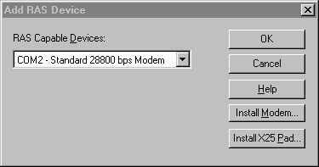
Figure A La boîte de dialogue Ajout d'un périphérique RAS demande le périphérique de communication que le service RAS doit utiliser.
Sélectionnons le modem dans la zone de liste déroulante et cliquons sur OK. Le périphérique de communication sélectionné apparaît dans la boîte de dialogue Configuration de l'accès à distance, comme on peut le voir à la Figure B.
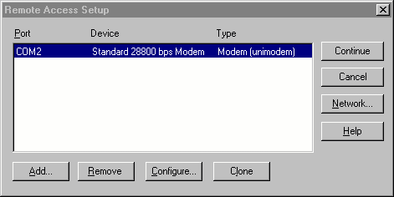
Figure B La boîte de dialogue Configuration de l'accès à distance vous permet de configurer le service RAS.

3. Configuration du serveur RAS :
L'étape suivante consiste à paramétrer l'utilisation de RAS envisagée. Pour cela, cliquons sur "Configurer". La boîte de dialogue Configuration de l'utilisation du port s'affiche. Comme nous pouvons le voir à la Figure C, le port est configuré par défaut sur Appels entrants seulement "Receive calls only".
À moins que nous n'envisagions une utilisation de RAS différente que le notre, conservons l'option par défaut et cliquez sur OK.
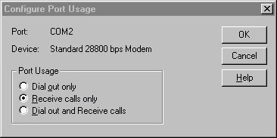
Figure C La boîte de dialogue Configuration de l'utilisation du port nous permet de contrôler l'utilisation de RAS.
Une fois RAS configuré pour accepter les appels entrants, nous devons décider comment RAS va travailler avec le réseau. Pour ce faire, cliquons sur Réseau. La boîte de dialogue Configuration du réseau, présentée à la Figure D, s'affiche alors.
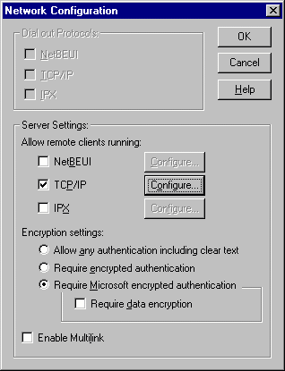
Figure D La boîte de dialogue Configuration du réseau nous permet de déterminer le mode d'interaction de RAS avec le réseau.
Par défaut, le protocole sélectionné pour les clients entrants est TCP/IP. C'est en général un bon choix car TCP/IP est le protocole le plus utilisé sur Internet. Pour utiliser TCP/IP, laissons la case correspondante cochée et cliquons sur Configurer.
La boîte de dialogue Configuration du serveur TCP/IP d'accès à distance, présentée à la Figure E, s'affiche alors. La section Autoriser l'accès aux clients TCP/IP distants de cette boîte de dialogue permet de décider ce à quoi les clients à distance auront accès.
Par défaut, un client à distance a accès au réseau dans tout entier. Toutefois, ce paramètre n'accorde que la possibilité théorique d'accéder à tout le réseau. Dans les faits, c'est le compte de l'utilisateur qui contrôle les éléments auxquels il a accès. Si nous sélectionnons cet ordinateur seulement, nous limitons l'accès de l'utilisateur à distance aux ressources du serveur sur lequel RAS est exécuté.
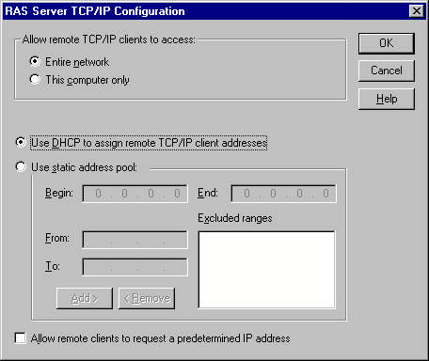
Figure E La boîte de dialogue Configuration du serveur TCP/IP d'accès distant vous permet de configurer TCP/IP et de décider du comportement de la connexion.
La section suivante de la boîte de dialogue Configuration TCP/IP du serveur RAS vous permet de spécifier l'adresse IP qui sera utilisée par les clients entrants. Par défaut, le client RAS entrant recherchera sur le réseau un serveur RAS et ce dernier lui fournira une adresse IP. Si nous envisageons d'utiliser cette option, ne limitons pas les clients entrants à Cet ordinateur seulement, à moins que le serveur RAS n'exécute également DHCP (Dynamic Host Configuration Protocol – protocole de configuration dynamique d'hôte).
L'alternative à l'emploi de DHCP est l'établissement d'un pool d'adresses IP statiques qui seront affectées automatiquement au client. Pour ce faire, il nous suffit de sélectionner "Utiliser le pool d'adresses statiques" et de spécifier une adresse de début et une adresse de fin. Si nécessaire, nous pouvons indiquer des adresses à exclure. Lorsque nous avons configuré TCP/IP, cliquons sur OK pour revenir à la boîte de dialogue Configuration du réseau.
La dernière section de la boîte de dialogue Configuration réseau s'intitule Paramètres de cryptage. Remarquons que le choix par défaut est "Require Microsoft Encrypted Authentication". Seuls les systèmes d'exploitation Microsoft permettent de se connecter avec ce paramétrage. C'est pourquoi, si nous envisageons d'accéder au serveur RAS à partir d'un ordinateur tournant sous UNIX, d'un terminal passif, ou de tout autre type de client non Microsoft, nous devons sélectionné Autoriser n'importe quelle authentification y compris du texte vide.

Une fois les paramètres de cryptage sélectionnés, cliquons sur OK. Nous revenons alors à la fenêtre Propriétés réseau. Cliquons sur "Fermer". Windows NT va maintenant mettre à jour les liaisons et nous demander de redémarrer le serveur, ce qui est nécessaire avant de pouvoir utiliser RAS.

4. Configuration du client RAS :
Les étapes de configuration d'un client RAS sont trop simples :
- Control Panel ➔ Network Connections ➔ create a new connection.

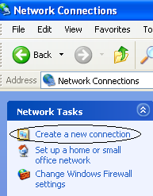
- Cette fenêtrer apparut, appuyons sur "Next".

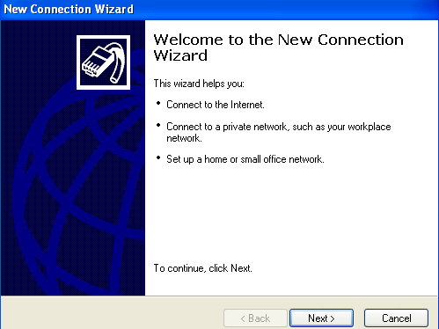
- Dans la fenêtre suivante choisissons "Connect to the network at my workplace", puis appuyons sur "Next".

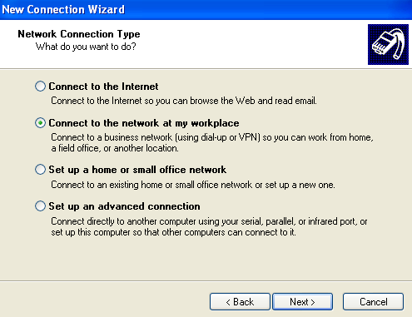
- Choisissez "Dial- up connection", puis appuyons sur "Next".

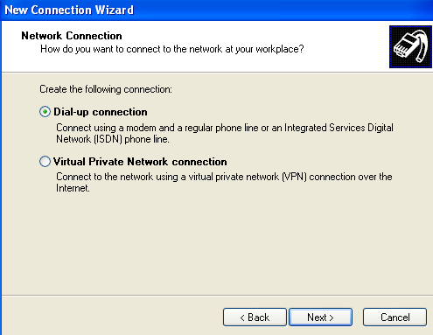
- Mettons le nom.

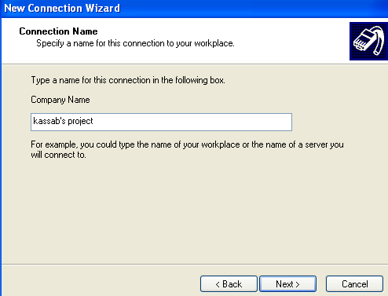
- Entrons le numéro de téléphone, puis "Next".

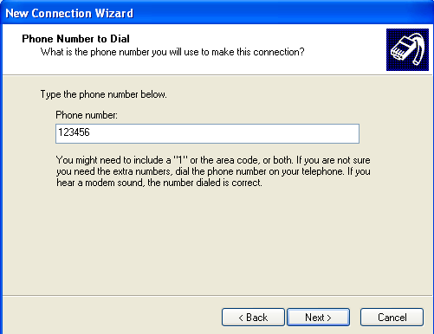
- Appuyons sur "finish" pour terminer, nous pouvons éventuellement ajouter une "icon" sur le desktop.

Remarque:

Plus d'informations sur le RAS se trouvent dans l'annexe.

II. LOG ME IN:

1. Introduction:

Log me in est un logiciel créé récemment par la compagnie 3am Labs. Il permet à l'utilisateur d'avoir accès à son PC à partir de n'importe quel ordinateur connecté à l'Internet, et cela peut être de n'importe quel pays d'une manière très sécurisée.

Le logiciel Log me in ne contient aucun virus ou spyware. Il est gratuit pour le premier mois, mais nous pouvons l'acheter à 13$ par mois. La version gratuite du log me in possède des outils puissants comme le transfert de fichier, l'impression à distance, ou tout simplement un accès complet à votre ordinateur à distance.

Nous pouvons utiliser Log me in de n'importe quel ordinateur ou PDA ayant une connection internet. Nous pouvons faire fonctionner les programmes et même un diagnostic à distance. Ce logiciel doit être seulement installé sur le PC que vous voulez contrôler, alors que l'ordinateur que nous utilisons pour accéder à un autre ordinateur n'a besoin que d'une connection Internet.

2. Conditions du système:

Les conditions nécessaires pour fonctionner le Log me in sont très simples:
- Pour l'ordinateur à distance:
  - Windows 98,2000, XP, ou serveur2003.
  - Internet explorer ou Netscape 4.0 ou plus récent.
  - Une connection internet.
  - Etre administrateur pour télécharger le logiciel.
- Pour l'ordinateur local:
  - Internet explorer ou Netscape 4.0 ou plus récent.
  - Windows 95, 98, ME, NT4, 2000, XP.
  - Une connection internet.

N.B: Log me in ne peut pas être télécharger sur des ordinateur Mac ou Unix, cependant nous pouvons utiliser un ordinateur Mac ou Unix pour accéder à un ordinateur fonctionnant sous Windows.

3. Installation/Utilisation:

Pour installer Log me in sur l'ordinateur qui va devenir l'ordinateur à distance il faut:
- Taper www.logmein.com
- Créer un compte (vous avez besoin d'un email), et choisir un de passe.
- Suiver les instructions.
- Installer le logiciel Log me in.

Pour utiliser Log me in sur l'ordinateur qui va devenir l'ordinateur local il faut:

- Aller sur www.logmein.com
- Entrer l'email et le mot de passe utilisé lors de l'installation.
- "computer page" apparut, on choisie le PC cible.
- Écrire le "username" (Mohamad dans notre cas), et le mot de passe. "Mohamad" étant un utilisateur de l'ordinateur cible.
- Maintenant nous sommes sur notre ordinateur cible, on peut effectuer le contrôle demandé.

N.B: dans notre cas l'email était rtuict1@hotmail.com, Cet email sera encore utilisé dans la méthode du remote assistance.

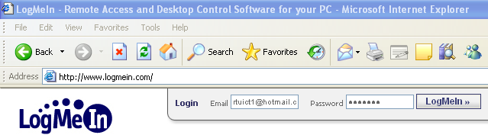
Le site logmein.com

4. Accès par Desktop shortcut :

Pour créer une "icon" pour le PC cible:
- Aller sur www.logmein.com et entrer l'email, et le mot de passe.
- Sur "My computers page", appuyer sur "computer settings" pour l'ordinateur cible, et appuyer sur "create a desktop shortcut". une "icon" apparaît pour le PC cible.
- Pour se connecter, appuyer sur cette "icon", et continuer comme précédemment.

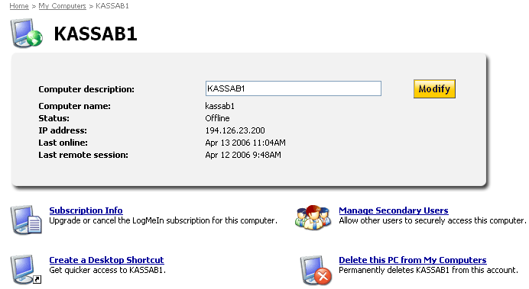
L'ordinateur KASSAB1 sur le LOG ME IN.
5. Invitation sur Log me in:

Nous pouvons inviter une personne pour avoir accès au desktop. Cependant nous pouvons limiter son accès sur "view only" ou bien "full remote access". En effet:

- Faire un "right click" sur Log me in et choisir "guest invite".
- Suivre les instructions et fixe le temps d'accès de l'intrus.
- Taper l'email de la personne à inviter.
- Appuyer sur "finish", et un email sera envoyé à l'ami, avec un link spécial. Quand il appuie sur ce link, il peut avoir un accès à l'ordinateur cible.
- Si l'ami appuie sur continue, un message apparaît sur le PC. Il a seulement 30 secondes pour accepter l'intervention sinon il sera disconnecté.

6. La sécurité:

Log me in est totalement sécurisé car, pour accéder à l'ordinateur cible, nous avons besoin de:

- Un mot de passe pour le site www.logmein.com.
- Un email convenable pour l'accès.

En plus du mot de passe, Log me in utilise encore le SSL (Secure Sockets Layer) qui est un protocole utilisé pour crypter les données transmises via l'Internet.

Ce type de protocole, le SSL, est utilisé par les sites Internet qui ont besoin d'informations personnelles comme le numéro d'une carte bancaire, ces sites doivent commencer par https:// au lieu du http://. Pour cela quand on tape www.logmein.com sur le browser, on trouve que le site https://secure.logmein.com s'ouvre.

Notons encore que Log me in fonctionne avec les firewalls. Il n'a besoin d'aucune configuration. Quand Log me in est installé, le firewall donne un message et Nous demande une permission pour LogMeIn.exe et LogMeInsystray.exe.

Pour configurer Norton Internet Security (NIS) pour fonctionner avec Log me in il faut:
- Ouvrir le NIS et entrer sur firewall.
- Dans "Programs", appuyer sur "add", et chercher pour LogMeIn.exe et LogMeInsystray.exe. puis appuyer sur "permis".
- Dans "Networking" ajoutez 127.0.0.1 dans la catégorie "trusted sites", qui s'appelle "Loop back IP".

7. Les prix:

On a utilisé la version gratuite du LOG ME IN pour 1 mois mais si on veut l'acheter, voici la liste des prix:

LOG ME IN PRO | par mois et PC | par an et par PC
1 PC | 12.95$ | 69.95$
2 – 10 PC | 9.95$ | 59.95$

III. I'M IN TOUCH:

1. Introduction:

Établie en 1992, la compagnie "01 Communique" est considérée aujourd'hui comme l'un des plus grands établissements dans la création des services et des softwares de communication. "01 Communique" présente un software trop puissant dans la surveillance et la maintenance des ordinateurs à distance, c'est le software "I'm in touch".

"I'm in touch", comme tous les autres systèmes de contrôle à distance, permet d'avoir accès à un ordinateur loin à travers l'Internet d'une manière simple et sécurisée.
Une fois nous installons ce logiciel sur notre machine, nous pouvons le contrôler à distance, en utilisant le site Internet: https://locator.01com.com

Nous pouvons utiliser "I'm in touch" de n'importe quel ordinateur ou PDA ayant une connection internet. Faire fonctionner les programmes sur XSOFT et même un diagnostic à distance.

2. Conditions du système:

L'ordinateur du "I'm in touch" doit avoir les conditions suivantes:
- Pour l'ordinateur à distance:
  - Windows 98, 2000, ME, NT ou XP.
  - Minimum Pentium 233, avec 32MB RAM.
  - Internet Explorer 5.5+, ou bien Netscape 4.75+.
  - Connection Internet (DSL préféré).
  - Outlook Express 5.0+
  - 30 M espacement sur le disk
- Pour l'ordinateur local:
  - Internet explorer ou Netscape.
  - Windows 98, 2000, ME, NT ou XP.
  - Une connection internet.

3. Installation/Utilisation:

Pour installer "I'm in touch" sur l'ordinateur qui va devenir l'ordinateur à distance, il faut le télécharger du site Internet www.01com.com ou bien www.download.com
- Quand le téléchargement commence, on doit mettre le nom de l'ordinateur (kassab1 dans notre cas).
- On met un email de référence.
- On écrit le "loginmane" et le password de notre account sur l'ordinateur.
- On écrit le "Desktop password". Il est recommandé d'être différent que l'autre password déjà installé et cela pour plus de sécurité.

Pour utiliser "I'm in touch" sur l'ordinateur qui va devenir l'ordinateur local il faut
- Tapons le site Internet https://locator.01com.com
- Tappns le nom de votre ordinateur cible.
- Donnons "loginname" et le mot de passe.
- Si nous voulons avoir un contrôle sur le Desktop, donner le mot de passe consacré au Desktop.

4. Fonctionnement du "I'm in touch":

Nous allons traiter maintenant comment "I'm in touch" fonctionne, son principe est le suivant:
- "I'm in touch" utilise une technologie qui indique la location de l'ordinateur sur l'Internet.
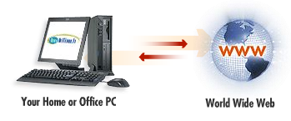
- Installer "I'm in touch" sur l'ordinateur auquel on veut avoir accès à distance.
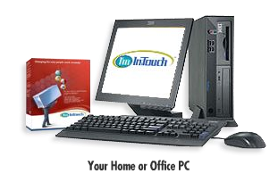
- Après une simple procédure d'installation, l'ordinateur est maintenant enregistré sur "I'm in touch sign-up server" et il pourra localisé sur l'Internet. Cependant il doit être connecté su l'Internet pour y avoir accès.
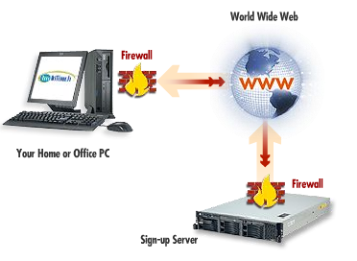
- Nous pouvons accéder à l'ordinateur de n'importe quelle machine qui contient un Internet Browser, et cela peut être avec fil comme un ordinateur ordinaire, ou bien sans fil comme un PDA ou un téléphone portable.
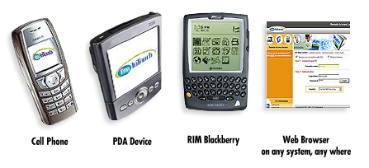
Les différentes console qui utilisent le "I'M in touch".
- A partir du Browser, taper https://locator.01com.com, et suivre les instructions (nom de votre ordinateur, login name, et mot de passe).
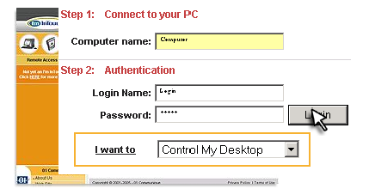
- "I'm in touch location server" trouve l'ordinateur sur l'Internet. Maintenant qu'il est connecté, nous pouvons effectuer les tâches demandées sur les maquettes.
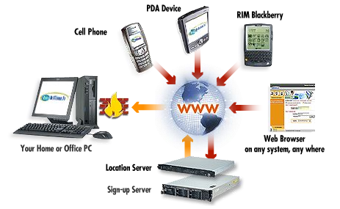
5. Utilisation de "I'm in touch":

"I'm in touch" peut être utilisé pour faire:

- Remote Control :

Avec "I'm in touch" nous pouvons voir le Desktop de l'ordinateur cible comme si nous sommes physiquement devant lui, et faire fonctionner tous les programmes.

Notons que nous pouvons voir le Desktop à partir d'un PC ou bien d'un Pocket PC Device.
Cependant les téléphones cellulaires et les PDA nous donnent accès seulement sur l'Outlook Express, calendrier et les contacts.

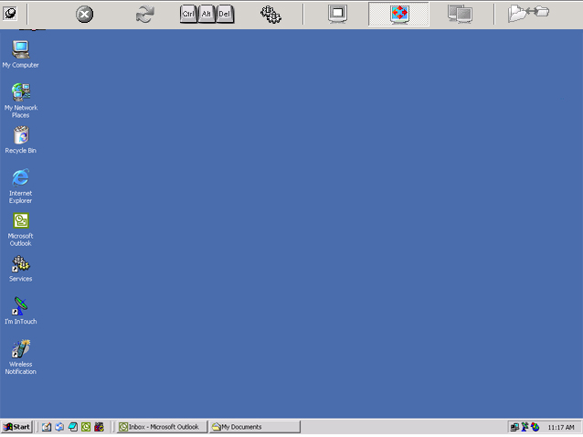
Remote Control avec le "I'm in touch".

- Pocket PC Remote Control :

L'utilisation de "I'm in touch" par un Pocket PC nécessite seulement un Browser Web et une connection Internet. Ce type de communication est sécurisé par l'utilisation d'un cryptage 128 bit end to end. Nous pouvons voir le Desktop cible par plusieurs formes Portrait ou Landscape. Et encore vous pouvez faire un "zoom in" et "zoom out".

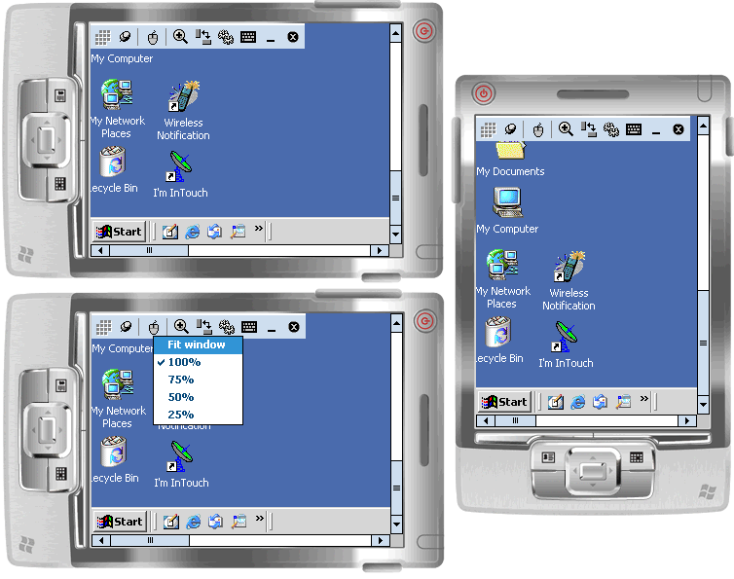
Utilisation du "I'm in touch" avec un Pocket PC.

- File Management :

Avec cette option, nous pouvons avoir accès à tous nos fichiers, en lecture et en écriture, même nous pouvons les imprimer ou bien les envoyer par email.

Dans notre cas, même si l'ordinateur local n'a pas le logiciel XSoft pour faire fonctionner les programmes nécessaires pour les 2 maquettes, nous pouvons ouvrir nos programmes et donner les ordres au système en question.

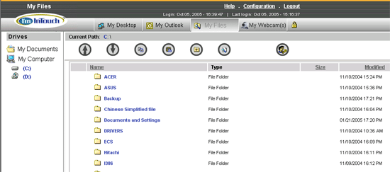
Nos fichiers sur le "Remote PC".

De même on peut faire un transfert de fichiers entre les 2 ordinateurs local et cible.

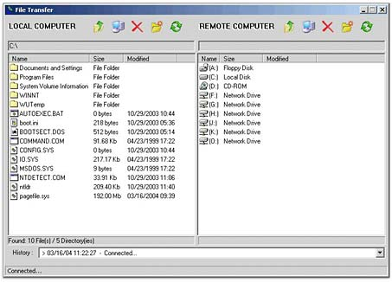
Transfert d'un fichier avec le "I'm in touch".

- Remote E-mail Access :

En appuyant sur "OUTLOOK", on peut avoir accès à notre email et envoyer des emails et encore des attaches.

Cette option est accessible de n'importe quelle PC, PC Device, PDA, téléphone portable. Quand nous envoyons un email par cette option, nous pouvons voir dans le "Sent Items", sur l'ordinateur cible l'histoire de tous les emails même ceux envoyés par le "I'm in touch".

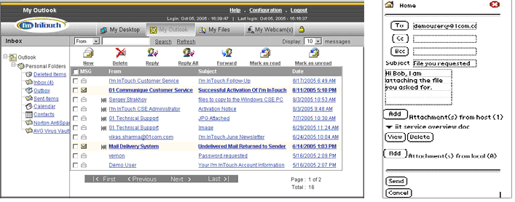
Remote E-mail Access sur un PC Remote E-mail Access sur un PDA

- Webcam Vidéo :

Cette option est très utile dans notre projet. On peut en utilisant une caméra connectée sur l'ordinateur cible, c'est-à-dire on met une caméra web dirigée sur nos maquettes et en utilisant cette option qui se trouve dans "I'm in touch" on peut voir en temps réel nos application.

6. La sécurité:

"I'm in touch" est totalement sécurisé car, pour accéder à l'ordinateur cible, nous avons besoin de:

- Le nom de l'ordinateur cible.
- Le "login name" et le password convenable.
- Le "Desktop password". Ce mot de passe est conservé pour l'accès complet sur l'ordinateur cible. Il est recommandé que ce mot de passe soit différent du premier.

En plus des 2 mots de passe, "I'm in touch" utilise encore le SSL (Secure Sockets Layer) qui est un protocole utilisé pour crypter les donnés transmises via l'Internet.

Ce type de protocole, le SSL, est utilisé par les sites Internet qui ont besoin des informations personnelles comme le numéro d'une carte bancaire. Ces sites doivent être commencer par https:// au lieu du http:// pour cela quand on veut communiquer avec notre ordinateur cible on tape https://locator.01com.com sur le browser.

De plus, nous serons disconnecté de la session si aucune activité n'aura lieu après un temps prédéfini. Encore aucune des sessions n'est sauvegardée dans le "I'm in touch server".
7. Les prix:

Ce tableau montre les prix du "I'm in touch" et encore la différence entre "I'm in touch Deluxe" et "I'm in touch Standard".

DELUXE  ($U.S. price/PC) |  | PC’s you will access | STANDARD  ($ U.S. price/PC)
Monthly | Annual |  | Monthly | Annual
$9.95 | $99.95 | 1 | $5.00 | $50.00
$9.50 | $95.00 | 2-5 | $4.75 | $47.50
$9.00 | $90.00 | 6-10 | $4.50 | $45.00

FEATURES | DELUXE  Recommended when access will be from a PC, laptop, wireless handset or PDA | STANDARD  Recommended when access will be from a wireless handset or PDA only
Remote Control - complete desktop navigation to run any program
File Transfer and Viewing
Video streaming through web camera
Outlook & Outlook Express access and management
• e-mail management
• e-mail attachment viewing
• attach files from local and network
drives to e-mail
• Contact management
• Calendar management
Wireless E-mail Notification

Tableau de comparaison et du prix.
On note qu'on a utilisé la version gratuite qui est valable pour un seul mois.

IV. REMOTE ASSISTANCE:

1. Introduction:

Habituellement, une introduction est formée d'un ou plusieurs paragraphes qui décrivent le sujet en cours. Cependant, et pour montrer la simplicité et l'importance du "Remote Assistance", l'introduction sera sous forme de questions et de réponses.

- Question: qui entre nous n'a pas un compte sur MSN ou Hotmail ?
- Réponse: personne
- Question: qui entre nous n'utilise pas le MSN Messenger pour communiquer avec une autre personne sur l'Internet ?
- Réponse: personne
- Question: qui entre nous croit que le MSN Messenger sera utile dans notre projet fin d'étude, et plus précisément dans la commande à distance par Internet des 2 maquettes industrielles RTU et ICT, même si on l'a pas effectivement utilisé dans le contrôle à distance ?
- Réponse: personne, sauf Mohamad Kassab.
- Question: qui entre nous croit que le MSN Messenger sera la meilleure méthode pour la commande à distance du coté simplicité, sécurité, prix et créativité.
- Réponse: personne, sauf Mohamad Kassab.

2. Avantages du Remote Assistance:

Quand nous choisissons une méthode pour effectuer un travail, nous cherchons à satisfaire 3 facteurs: la simplicité, la sécurité, le prix et la créativité.

- La simplicité:

L'utilisation de Remote Assistance est très simple, nous n'avons besoin que de:

  - Deux comptes sur MSN ou Hotmail. Dans notre cas les 2 comptes seront: rtuict1@hotmail.com et rtuict2@hotmail.com
  - Deux ordinateurs connectés sur l'Internet: le premier est connecté avec les PLCs et par suite aux 2 maquettes, alors que le deuxième, qui sera l'ordinateur de commande et qui peut être n'importe ou dans le monde, a besoin encore d'une connection Internet.

- La sécurité:

Remote Assistance est totalement sécurisé car, comme on va le voir ultérieurement, personne n'a accès à notre compte qu'avec:

- les 2 mots de passe des 2 comptes rtuict1@hotmail.com et rtuict2@hotmail.com
- En plus de ces mots de passe, l'utilisateur local, un technicien par exemple, doit donner son accord pour permettre à l'utilisateur à distance de contrôler les 2 maquettes.

- Le prix:

Contrairement à toutes les autres méthodes, le Remote Assistance, coûte 0$.
Remote Assistance est totalement gratuit, car le compte sur MSN ou Hotmail est gratuit, de même pour le logiciel MSN Messenger. Alors que pour les autres méthodes on doit payer pour:
- VPN: prix des serveurs, Public IP……
- RAS: prix des appels téléphoniques (si la commande vient des Etats-Unis, alors vous devez payer la charge d'un appel téléphonique international) ……
- Log me in : prix mensuel ou annuaire après les premiers 30 jours.
- I'm in touch : prix mensuel ou annuaire après les premiers 30 jours.

- La créativité:

Remote Assistance nous donne une grande marge de créativité, car avec le Remote Assistance on peut:
- Ajouter une caméra, Webcam, qui nous permet de surveiller nos maquettes en temps réel dans le laboratoire, non seulement en simulation comme les autres méthodes de commande à distance.
- Implémenter un microphone, qui nous permet de communiquer avec le technicien, dans une usine, en temps réel, et nous permet de lui donner une aide à distance.

3. Activation du Remote Assistance:

Avant de commencer la session de Remote Assistance, il faut que nous activons cette option sur l'ordinateur, pour cela, il faut effectuer les tâches suivantes:
"Right click" sur "My Computer" ➔ "Properties" ➔ "Remote" ➔ faire "check" sur "Allow Remote Assistance invitations to be sent from this computer".

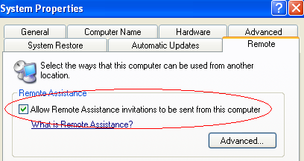
Configuration de l'ordinateur.

En appuyant sur "Advanced" on peut contrôler la durée maximale d'une invitation

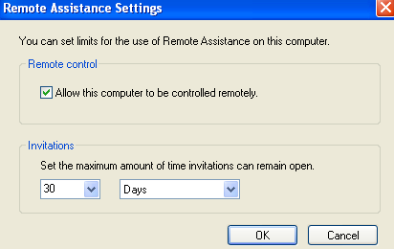
Durée de l'invitation.

4. Conditions du système:

Pour utiliser le Remote Assistance, les 2 ordinateurs local et à distance ont besoin de:

- Un OS Windows XP, car le Remote Assistance ne fonctionne que sur le Windows XP.
- Le logiciel MSN Messenger si nous voulons utiliser la méthode du Messenger avec 2 comptes sur MSN ou Hotmail.
- Une bonne connection Internet (DSL recommandé).
- Une Webcam pour la supervision en temps réel des 2 maquettes. (cette option est facultative).
- Deux microphones pour la communication en temps réel entre "l'ingénieur loin" et "un technicien proche" des maquettes. (cette option est facultative).

5. Utilisation:

Pour utiliser le Remote Assistance on appuie sur: "Start ➔ Help and Support ➔ Invite a friend to connect to your computer with Remote Assistance ➔ Invite someone to help you". Maintenant les 3 options apparus.

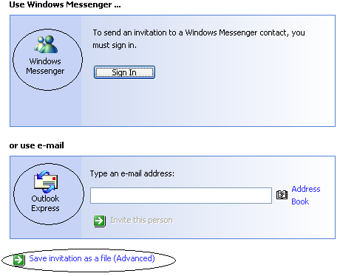
Les 3 méthodes du Remote Assistance.
Les 3 méthodes sont:
- Utilisation du Windows Messenger (MSN):

Si nous avons un MSN, on peut utiliser la première méthode. Pour cela on doit utiliser les 2 comptes sur Hotmail: rtuict1@hotmail.com et rtuict2@hotmail.com
Dans la fenêtre du dialogue sur MSN, l'ordinateur relié au PLCs doit faire une invitation à l'ordinateur à distance pour faire une session de Remote Assistance. Pour cela, on appuis sur : "Actions" ➔ "Request Remote Assistance".

Cette invitation doit être acceptée par l'ordinateur qui veut contrôler les 2 maquettes à distance. Maintenant l'ordinateur de commande peut voir le Desktop de l'ordinateur qui est relié aux 2 maquettes. Pour avoir un contrôle total sur l'ordinateur et contrôler les maquettes, on appuie sur "Take Control". Une fois que le technicien des maquettes nous donne son accord, nous avons un contrôle total du système à distance.
Menu du Remote Assistance.
Et le résultat sera le suivant:

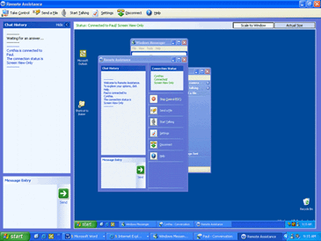
Print screen de l'ordinateur utilisant le Remote Assistance.

- Utilisation du Outlook Express:

Nous pouvons utiliser l'Outlook Express pour envoyer une invitation de Remote Assistance à un autre utilisateur.

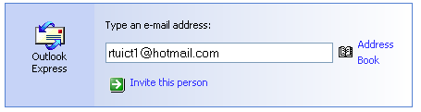
Invitation envoyer à rtuict1@hotmail.com

Puis on appuie sur "Invite this person", Alors on aura une fenêtre où on peut écrire un petit message à l'utilisateur à distance pour accepter la session du Remote Assistance. Puis on appuie sur "Continue".

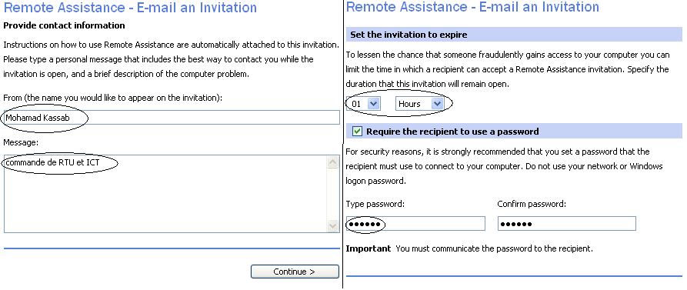

On voit dans la figure gauche la description de la session Remote Assistance, ici on envisage le nom de l'émetteur de l'invitation "Mohamad Kassab", et un message significatif du contenue de l'invitation "Commande de RTU et ICT".
Alors que dans la figure droite on voit la durée avant que cette session ne soit inutilisable, c'est-à-dire le récepteur a une heure depuis l'envoie de l'invitation, pour l'utiliser.
Encore pour avoir plus de sécurité, on peut ajouter un mot de passe.
Finalement, appuyez sur "send" pour envoyer l'invitation

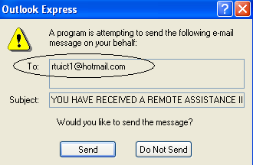

- Utilisation de "Save Invitation as a file":

Cette option ressemble à l'option précédente mais elle est utilisée quand nous voulons envoyer l'invitation via un autre moyen que l'Outlook Express, par exemple à partir de Yahoo mail ou AOL ou Hotmail …… on a utilisé cette méthode dans notre projet.

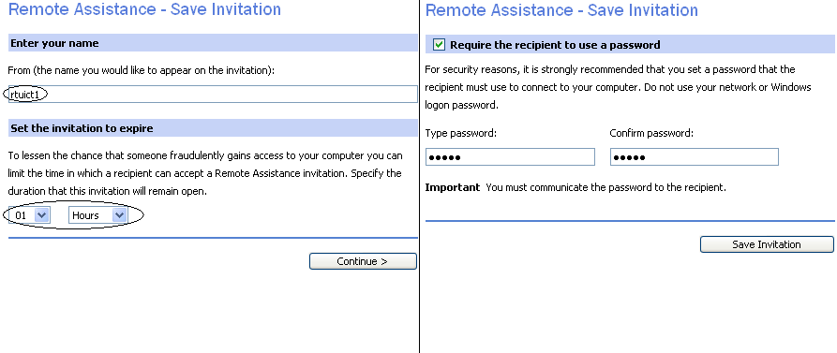

Dans la figure gauche, on voit le nom de l'émetteur: rtuict1 et la durée de l'invitation. Alors que à droite on voit le mot de passe pour avoir plus de sécurité. L'invitation sera envoyée comme un fichier attaché par email. Et l'utilisateur qui va faire une commande à distance doit accepter l'invitation et la session commence.

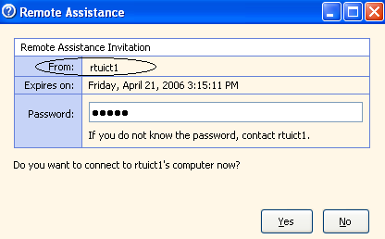
Activation de l'invitation

PARTIE III:
DIAGNOSTIC
ET
MAINTENANCE

CHAP VI: DIAGNOSTIC DES MAQUETTES

I. Diagnostic de la maquette RTU:

La construction de la maquette RTU nous permet de créer quatre différents défauts, et qui font l'objet de la partie de la maquettes RTU. Ces défauts ont pour but de changer le fonctionnement de certains capteurs et du moteur et par suite le déroulement de la production du RTU.

Les 4 capteurs et le moteur qui sont utilisés dans cette étude, permettent de changer le fonctionnement durant la production normale. Nous avons:

- Le moteur de la table tournante: qui a pour but de faire tourner la table pour arriver à la position désirée.
- Le capteur "Centre" et qui indique que la cheville est sur le centre c'est-à-dire elle est exactement sous le poste de distribution.
- Le capteur "TOP" qui indique la présence ou non d'une bague, quelque soit sa couleur noir ou blanche, dans la position TOP.
- Les capteurs "POS1" et "POS2" qui sont responsables, avec le capteur POS0 d'indiquer la position courante de la cheville. À titre d'exemple, si la cheville est sur la position 3 alors on aura la combinaison suivante: POS2 POS1 POS0 = 0 1 1.

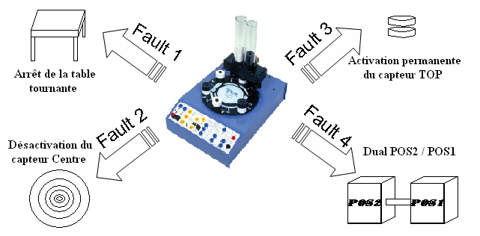

1. Les Défauts:

Le "Rotary Transfer Unit" contient quatre "switch faults" qui peuvent être utilisé pour simuler les défauts d'un système réel. Cela permet aux étudiants de faire le diagnostic et les programmes qui signalent à l'utilisateur la présence d'un défaut particulier. Les "switch faults" se trouvent à l'arrière de la maquette.
- Fault1 :

Normalement le switch 1 est fermé. S'il s'ouvre, l'électricité sera coupée au moteur qui tourne la table de la maquette, ce qui entraîne l'arrêt de la table tournante.

- Fault2:

Normalement le switch 2 est fermé. S'il s'ouvre, alors on ouvre le circuit du signal "Centre", ce qui entraîne que le Centre ne sera jamais détecté et la table tourne infiniment sans qu'elle s'arrête sous le poste de distribution des bagues.

- Fault3:

Normalement le switch 3 est ouvert. S'il se ferme, il génère la présence d'une bague au top de la cheville, c'est-à-dire on pourra avoir une indication de la présence d'une bague au TOP sans la présence d'une autre bague au BOTTOM !!!

- Fault4:

Normalement le switch 4 est ouvert. S'il se ferme, alors il relie les capteurs POS1 et POS2, par suite on aura une lecture erronée de la position c'est-à-dire la position 5 désignée par 1 0 1 sera lue 1 1 1.

FAULT | SWITCH POSITION
NO FAULT. | 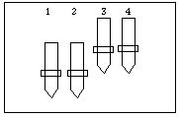
FAULT 1- NO MOTOR POWER. | 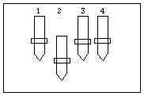
FAULT 2- NO CENTRE SIGNAL. | 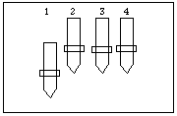
FAULT 3- TOP RING PRESENT SIGNAL PERMANENTLY ON. | 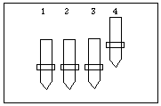
FAULT 4- TWO POSITION SENSORS WIRED TOGETHER. | 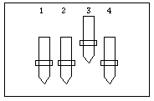

Les différentes combinaisons des interrupteurs.

2. Algorithmes:

Le paragraphe suivant indique les algorithmes et les chemins qu'on a pris pour faire le diagnostic de la maquette RTU suivant le défaut qui se produit.

- Fault 1:

Par ce défaut on peut arrêter le moteur de la table tournante et par suite toute la production de la maquette s'arrête.

L'algorithme qu'on a utilisé pour la détection de cette erreur est le suivant:

Après la fin du premier tour, qui indique toutes les places initiales, on sauvegarde la position courante des chevilles. Après que l'ordre de la distribution des bagues est donné, on déclenche un délai de quelques secondes, et quand ce délai termine, on regarde les nouvelles positions des chevilles.

Si les positions initiales et finales sont différentes alors aucun problème n'est arrivé et on retourne à l'état initial du programme.

Mais si les positions initiales et finales sont identiques et la production n’est pas finie c'est-à-dire la variable globale « fintour » est Fausse, alors on déclanche une erreur qui a pour rôle de signaler le SCADA qui correspond au diagnostic de la table d'une façon consécutive 2 secondes la visualisation de la table est ON avec alarme sonore et 0.5 secondes la visualisation de la table est OFF sans alarme sonore.

De même cette discontinuité est signalée par la lampe qu'on a implémentée comme une extension du système et qui s'allume ou s'éteint simultanément avec la visualisation SCADA.

On a utilisé cette discontinuité dans l'alarme visuelle et sonore pour attirer l'attention du contrôleur au défaut.

La production n'aura lieu que si le contrôleur de la maquette appuie sur le module de la table dans la visualisation SCADA et fixe le défaut de la table tournante.

- Fault 2:

Par ce défaut on peut arrêter le rôle du capteur Centre, alors la table tourne infiniment sans qu'elle s'arrête quand une cheville est sous le poste de distribution.

L'algorithme qu'on a utilisé pour la détection de cette erreur est le suivant:

Après la fin du premier tour, on sauvegarde la position courante des chevilles, si elle est la position 1 c'est-à-dire POS2 = 0, POS1=0 et POS0 = 1, alors une variable booléenne appelée « A » sera vraie, de même si elle est la position 2 c'est-à-dire POS2 = 0, POS1= 1 et POS0 = 0, alors une variable booléenne appelé « B » sera vraie et ainsi de suite.

Si la position initiale était la première position c'est-à-dire « A » est vraie on attend que la cheville suivante arrive c'est-à-dire la cheville numéro 2 alors une variable booléenne appelée « AAA » sera vraie.

Après que « AAA » sera vraie notre programme pourra prendre 2 chemins :

  - Si le capteur centre est activé alors « A » et « AAA » seront Fausse, et le programme retourne à l’étape qui détecte la nouvelle position.
  - Si le capteur centre n’est pas activé et la cheville numéro 3 est détectée alors on peut conclure que le capteur Centre est désactivé, alors on déclenche un processus d’alarme.

Si une erreur aura lieu alors on affiche le SCADA qui correspond au diagnostic du centre d'une façon consécutive : 2 secondes la visualisation du Centre est ON avec alarme sonore et 0.5 secondes la visualisation du Centre est OFF sans alarme sonore.

De même cette discontinuité est signalée par une lampe représentant l’état du capteur Centre et qu'on a implémentée comme une extension du système; elle s'allume et s'éteint simultanément avec la visualisation SCADA.

La production n'aura lieu que si le contrôleur de la maquette appuie sur le module de la table dans la visualisation SCADA et fixe le défaut de la table tournante puis il doit appuyer sur le bouton « TEST » pour déclencher un tour sans production qui a pour rôle de détecter à nouveau toutes les positions vide et pleine avant de reprendre la production sans défaut.

- Fault 3:

Par ce défaut on peut activer le capteur qui indique la position de la bague supérieure et par suite on peut avoir une indication de la présence d’une bague supérieure sans qu’une bague inférieure aura lieu ce qui donne une erreur dans la production et dans la lecture des capteurs.

Avant de commencer la description de l’algorithme on doit indiquer que pendant la chute d’une bague du poste de distribution, elle passe devant le capteur du TOP avant de s’installer sur la position BOTTOM et activer le capteur correspondant.

Par suite durant la chute de la bague, qui doit être le BOTTOM le capteur TOP sera activé sans que le capteur du BOTTOM le sera, alors une confusion aura lieu durant le chute de la bague : est ce que cette bague doit être un bottom ??? ou bien il n’y a pas ni BOTTOM ni TOP mais il y a une erreur du capteur TOP ???

D’où l'utilisation d'un délai d’une seconde après l’activation du capteur TOP.

L'algorithme qu'on a utilisé pour la détection de cette erreur est le suivant:

Après l’activation du capteur TOP, on fait un délai d’une seconde puis on fait un test sur l’état des 2 capteurs TOP et BOTTOM : si le TOP est activé et le BOTTOM désactivé alors on conclu la présence d’une erreur, sinon on remet le programme de détection de cette erreur dans l’état initial.

Si une erreur aura lieu alors on affiche le SCADA qui correspond au diagnostic du TOP d'une façon consécutive : 2 secondes la visualisation du TOP est ON avec alarme sonore et 0.5 secondes la visualisation du TOP est OFF sans alarme sonore.

De même cette discontinuité est signalée par une lampe représentant l’état du capteur TOP et qu'on a implémentée comme une extension du système; elle s'allume et s'éteint simultanément avec la visualisation SCADA.

La production n'aura lieu que si le contrôleur de la maquette appuie sur le module de du TOP dans la visualisation SCADA et fixe le défaut puis il doit appuyer sur le bouton « TEST » pour déclencher un tour sans production qui a pour rôle de détecter à nouveau toutes les positions vide et pleine avant de reprendre la production sans défaut.

- Fault 4 :

Par ce défaut on peut relier les capteur POS2 et POS1 par exemple pour la position 3 qui est simulée par 0 1 1 on aura comme lecture, si ce défaut aura lieu : 1 1 1.

L'algorithme qu'on a utilisé pour la détection de cette erreur est le suivant:

Si on détecte durant le déroulement de la production la combinaison POS2 POS1 POS0 = 1 1 1, ce qui donne la 7eme position, au temps où cette position n’existe pas dans la maquette, alors on peut conclure que l’erreur Dual entre POS2 et POS1 aura lieu.

Si une erreur aura lieu alors on affiche le SCADA qui correspond au diagnostic du Dual d'une façon consécutive : 2 secondes la visualisation du Dual est ON avec alarme sonore et 0.5 secondes la visualisation du Dual est OFF sans alarme sonore.

De même cette discontinuité est signalée par une lampe représentant l’état du capteur Dual et qu'on a implémentée comme une extension du système; elle s'allume et s'éteint simultanément avec la visualisation SCADA.

La production n'aura lieu que si le contrôleur de la maquette appuie sur le module du Dual dans la visualisation SCADA et fixe le défaut puis il doit appuyer sur le bouton « TEST » pour déclencher un tour sans production qui a pour rôle de détecter à nouveau toutes les positions vide et pleine avant de reprendre la production sans défaut.

REMARQUE :

On note encore qu’on a fait un programme appelé « fintour » qui a pour but de détecter le remplissage des 6 chevilles complètement et signale cela sur le SCADA simultanément sur la lampe correspondante dans le tableau de détection de la maquette RTU.

Le rôle de ce sous programme, « fintour » est de distinguer l’arrêt de la table tournante due a un défaut (Fault 1) ou bien si toutes les chevilles sont remplies et par suite la fin de la production.

3. Grafcet:

Le paragraphe suivant donne une idée générale sur les Grafcet utilisés pour faire le diagnostic de la maquette RTU suivant le défaut qui se produit.

On note : la variable KI qui indique la fin du premier tour, et la réparation du défaut représente l’appui du contrôleur du défaut sur le SCADA et la fixation de l’erreur ensuite le déclenchement ou non d’une tour de détection en appuyant sur le bouton « TEST ». Chaque erreur est accompagnée par une alarme sonore et visuelle sur SCADA et sur la table des lampes simultanément.
- Fault 1 :

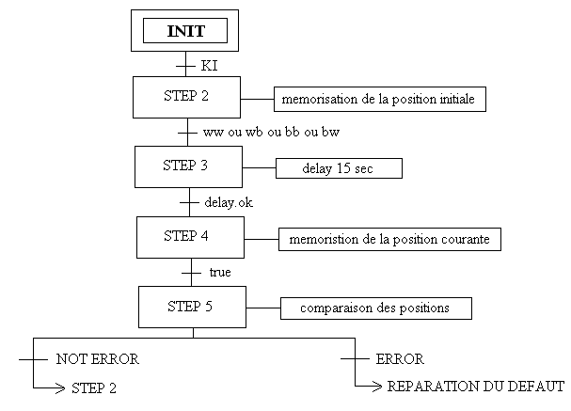
- Fault 2 :

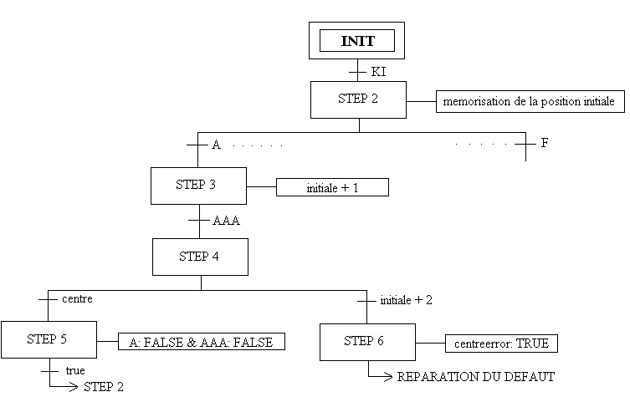
- Fault 3 :

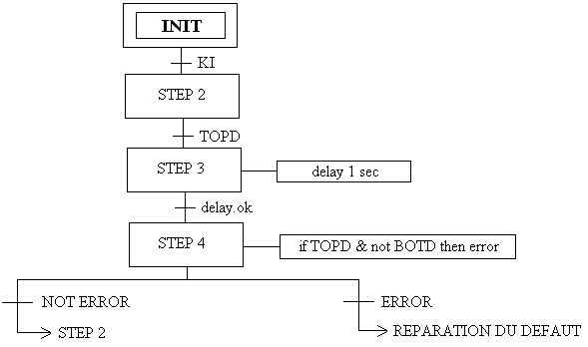
- Fault 4 :

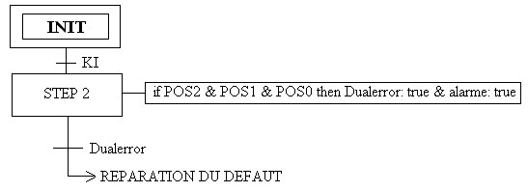

Fin tour :

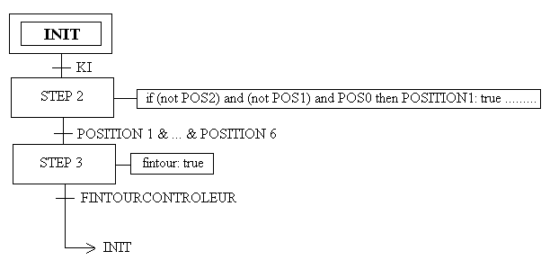

4. SCADA et Surveillance:

Le SCADA du système RTU/diagnostic est donné par le schéma suivant :

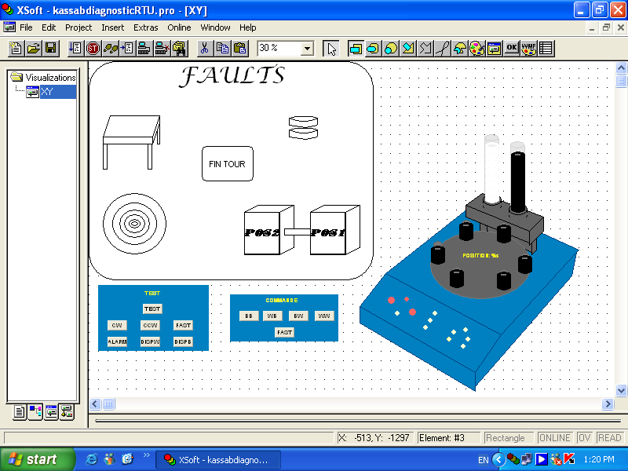

SCADA RTU/DIAGNOSTIC..

On note que :
- Les formes utilisées dans la zone « Faults » sont conçues pour donner une idée du défaut qui aura lieu : table, centre, top, dual et le fintour.
- On a fait le SCADA des « Faults » invisibles durant la production normale, c'est-à-dire quand un défaut aura lieu, le SCADA correspondant s’allume et s’éteint simultanément avec une alarme sonore tandis que le SCADA des autres défauts et qui ne sont pas activés reste invisible.

En ce qui constitue la surveillance, autre que le SCADA, on a implémenté une « Web Cam » pour la surveillance de la maquette dans le laboratoire à travers l’Internet.

De plus on a fait un tableau avec 5 lampes reliés au PLC et qui s’allument et s’éteignent simultanément avec le SCADA.

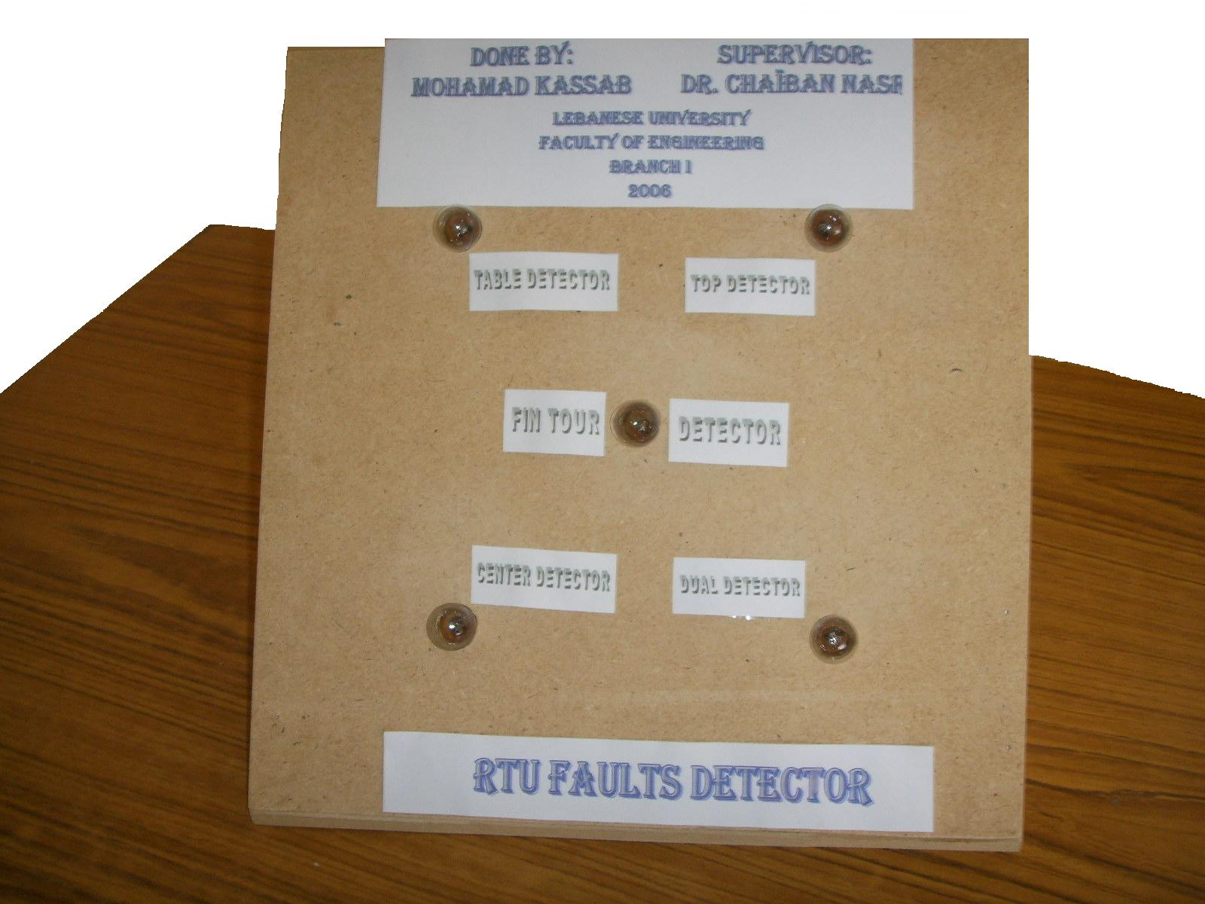

RTU FAULTS DETECTOR TABLE.

5. GEMMA:

Dans l'étude GEMMA on a ajouté à celle du projet de l'année passée, la partie correspondante au diagnostic et à la maintenance.

Le principe de la partie du diagnostic est le suivant:

- Quand un défaut aura lieu, une lampe et la visualisation SCADA du défaut correspondant s'allume simultanément avec un bip sonore.
- Après l'intervention du contrôleur en appuyant sur le SCADA, la lampe et la visualisation du défaut s'éteint, de même pour le bip sonore.
- Si le défaut est moteur, c'est-à-dire le moteur de la table tournante, le contrôleur doit appuyer pour que la production normale continue.
- Si le défaut est capteur, c'est-à-dire les capteurs "Centre" ou TOP ou Dual, alors un nouveau tour sans production est nécessaire pour permettre au système de détecter les places vides et les places pleines. Et cela en appuyant sur le bouton "Test" sur le SCADA.

Les autres parties du GEMMA sont étudiées dans le rapport du projet fin d'étude du Mlle Jrad et Mlle Kassir.

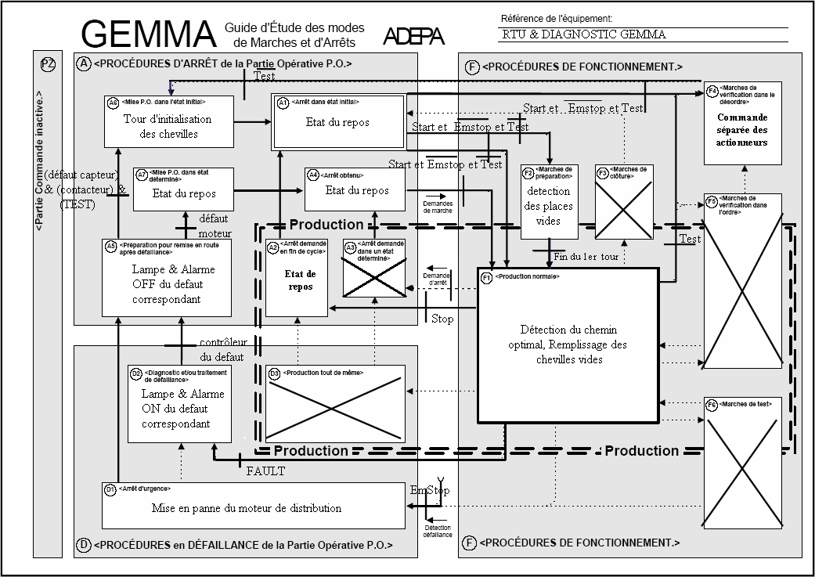

II. Diagnostic de la maquette ICT:

La construction de la maquette ICT nous permet de développer une conception générale sur 2 types de diagnostic: capteurs et moteurs.

Dans cette étude, nous ferons le diagnostic de 7 capteurs et 4 moteurs de la maquette.

Ces capteurs et moteurs sont indispensables pour le fonctionnement de la maquette et pour assurer la meilleure production. Certains défauts sont dus à l'activation permanente d'un capteur ou d'un moteur tandis que les autres sont dus à la désactivation des moteurs et des capteurs.

1. Les Défauts:

La construction de la maquette ICT nous permet de provoquer 2 types de défauts, qui ont pour but de modifier la production de la maquette, ces 2 types sont:

- Défauts capteurs.
  - Activation permanente du "Through Beam Sensor".
  - Activation permanente du "Inductive Sensor".
  - Désactivation du "Capacitive Sensor".
  - Désactivation du "Metal Peg Sensor".
  - Désactivation du "Reject Area Sensor".
  - Activation permanente du "Assembly Area Sensor".
  - Dual entre Capacitive sensor et Assembly Area Sensor.

- Défauts moteurs.
  - Désactivation du "Reject Solenoid".
  - Activation permanente du "Sort Solenoid".
  - Activation permanente du "Chain Conveyor".
  - Désactivation du "Sort Solenoid".

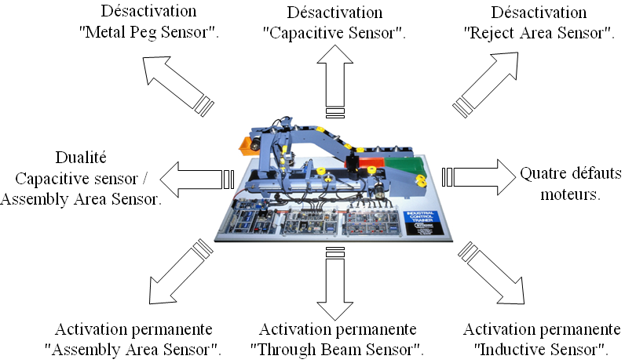

2. Algorithmes:

Le paragraphe suivant indique les algorithmes et les chemins qu'on a pris pour faire le diagnostic de la maquette ICT suivant les défauts qui se produisent.

- Défauts capteurs:
- Activation permanente du "Through Beam Sensor".

Après l'activation de la variable IRBS, qui est reliée au capteur "Through Beam", un délai est déclenché, si après la fin du délai la variable IRBS est activé alors on peut conclure la présence d'un défaut, sinon, le programme sera ramené a son état initial.

- Activation permanente du "Inductive Sensor".

Après l'activation de la variable IS, qui est reliée au capteur " Inductive Sensor", un délai est déclenché, si après la fin du délai la variable IS est activé alors on peut conclure la présence d'un défaut, sinon, le programme sera ramené à son état initial.

- Désactivation du "Capacitive Sensor".

Après l'activation puis la désactivation de la variable AASRD, qui correspond au capteur "Assembly Area Sensor" emporté sur le bus CAN, on attend l'activation de la variable CS, qui correspond au capteur "Capacitive Sensor" pour ramener le programme vers l'état initial, mais si on détecte avant l'activation du CS, l'activation du variable GHS, qui correspond au capteur "Gauging Head Sensor", on conclut la présence d'un défaut.

- Désactivation du "Metal Peg Sensor".

Après l'activation de la variable SASRD, qui correspond au capteur "Sort Area Sensor" emporté sur le bus CAN, on attend un délai de 2 secondes, qui est le temps nécessaire pour qu'une bague blanche tombe dans la première chute, si après ce délai la variable AASRD est activée alors on ramène le programme vers l'état initial, sinon on conclut la présence d'un défaut.

- Désactivation du "Reject Area Sensor".

Après l'activation puis la désactivation de la variable GHS, si la variable RAS est détectée alors on ramène le programme vers l'état initial, sinon c'est-à-dire l'activation de nouveau du GHS on conclut la présence d'un défaut.

- Activation permanente du "Assembly Area Sensor".

Après l'activation de la variable AASRD, si elle redevient inactive alors on ramène le programme vers l'état initial, sinon la variable IS est activée alors on conclut la présence d'un défaut.

- Dual entre "Capacitive sensor" et "Assembly Area Sensor".

Après l'activation de la variable "AASRD and not MPDRD" alors, si AASRD est activée alors on ramène le programme vers l'état initial, mais si CS est activée.

- Défauts moteurs:
- Désactivation du "Reject Solenoid".

Ce défaut sera détecté par le pin numéro 4 d'IC 4053:
  - Normale ➔ pin 4 donne 0V.
  - Défaut ➔ pin 4 donne 12V.

- Activation permanente du "Sort Solenoid".

Ce défaut sera détecté par la base du transistor B1:
- Normale ➔ B1 donne 0V.
- Défaut ➔ B1 donne 12V.

- Activation permanente du "Chain Conveyor".

Ce défaut sera détecté par TP3, une entrée d'IC ULN 2003:
- Normale ➔ TP3 donne 12V.
- Défaut ➔ TP3 donne 0V.

- Désactivation du "Sort Solenoid".

Ce défaut sera détecté par le pin numéro 11 d'IC 84053:
- Normale ➔ pin 11 donne 0V.
- Défaut ➔ pin 11 donne 12V.

3. Grafcet:

Le paragraphe suivant donne une idée générale sur les Grafcet utilisés pour faire le diagnostic de la maquette RTU suivant le défaut qui se produit.

On note : START est une commande qui indique le début de marche de la chaîne, elle se trouve dans le SCADA du programme d'ICT, alors que « Réparation du défaut » indique que le contrôleur de la maquette doit appuyer sur le défaut correspondante dans le SCADA, corriger l’erreur puis faire un Reset des 2 programmes qui font fonctionner la RTU et l’ICT.

On rappelle que les 2 maquettes fonctionnent sur le même réseau CAN, par suite après l’arrivée d’une erreur dans l’ICT on doit arrêter le fonctionnement du tapis et de la chaîne qui est contrôlée par le programme de la RTU suivant le bus CAN.

- Activation permanente du "Through Beam Sensor".

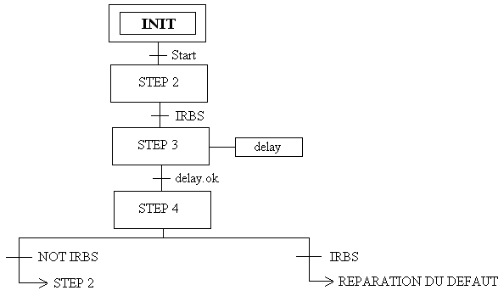

- Activation permanente du "Inductive Sensor".

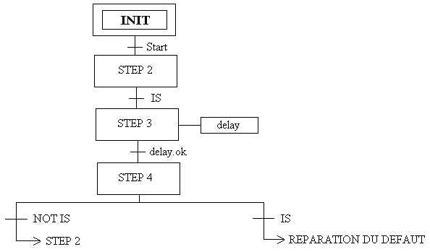
- Désactivation du "Capacitive Sensor".

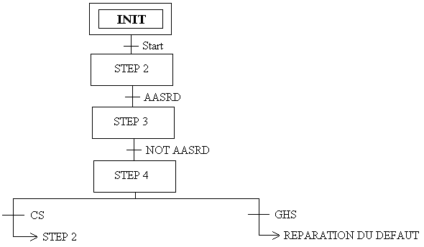

- Désactivation du "Metal Peg Sensor".

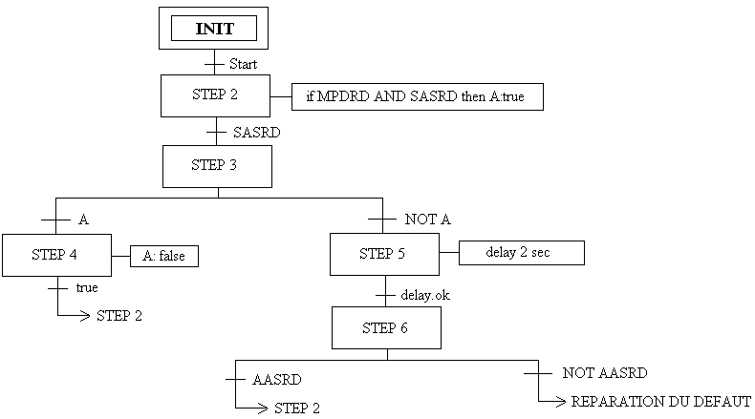
- Désactivation du "Reject Area Sensor".

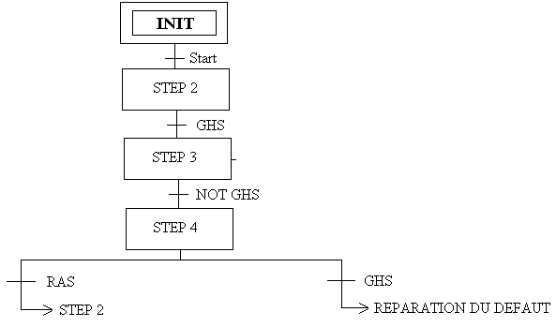
- Activation permanente du "Assembly Area Sensor".

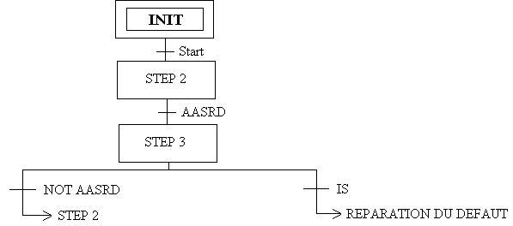
- Dual entre "Capacitive sensor" et "Assembly Area Sensor".

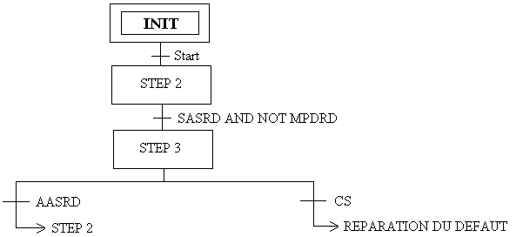

4. SCADA et Surveillance:

Le SCADA du système RTU/diagnostic est donné par le schéma suivant :

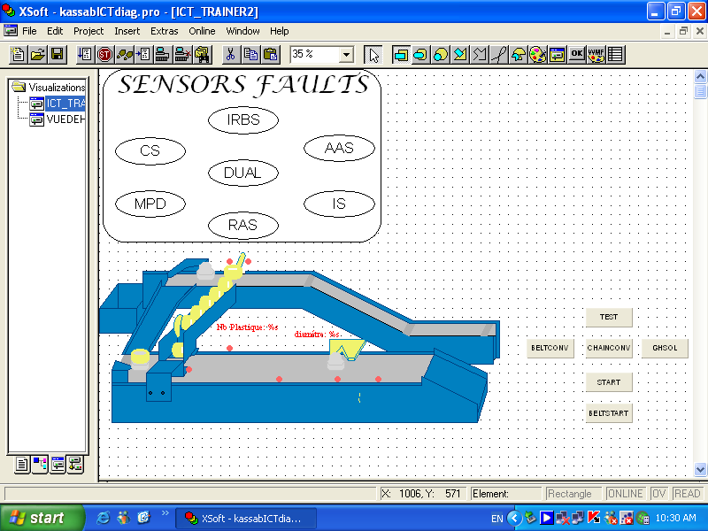

SCADA ICT / DIAGNOSTIC

On note que :
- Les formes utilisées dans la zone « Sensors Faults » sont conçues pour donner une idée du défaut qui aura lieu : IRBS, CS, MPD, DUAL, RAS, AAS et IS.
- On a fait le SCADA des « Faults » invisibles durant la production normale, c'est-à-dire quand un défaut aura lieu, le SCADA correspondant s’allume en couleur rouge tandis que le SCADA des autres défauts, qui ne sont pas activés reste invisible.

En ce qui concerne la surveillance, autre que le SCADA, on a implémenté une « Web Cam » pour la surveillance de la maquette dans le laboratoire à travers l’Internet.

Par suite on aura une double surveillance :

- La surveillance par simulation SCADA.
- La surveillance par une « Web Cam » pour l’Internet.

5. GEMMA:

Dans l'étude GEMMA on a ajouté à celle du projet de l'année passé, la partie correspondante au diagnostic et au maintenance.

Le principe de la partie du diagnostic est le suivant:

- Quand un défaut aura lieu, une lampe et la visualisation SCADA du défaut correspondant s'allume.
- Le contrôleur du défaut intervient et fixe le problème.
- Un reset du système est nécessaire pour continuer la bonne production.

Les autres parties du GEMMA sont étudiées dans le rapport du projet fin d'étude du Mlle Jrad et Mlle Kassir.

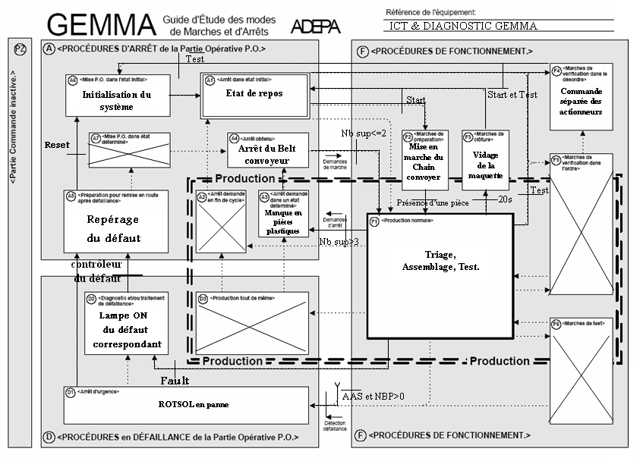

Conclusion Générale et Perspectives

La combinaison contrôle / réseaux devient de plus en plus importante dans la vie industrielle. Cette combinaison a été effectuée dans le présent projet.

Ce projet fin d'étude nous a beaucoup aidé à comprendre la vie d'ingénieur dans l'industrie dans le domaine du diagnostic, maintenance, et surveillance à distance de 2 maquettes industrielles le "Rotary Transfer Unit" et le "Industrial Control Trainer" en commandant un grand nombre de moteurs et de capteurs qui contrôlent ces 2 maquettes.

En plus, ce projet nous a donné la clé pour comprendre les PLCs, spécialement ceux de la famille Moeller et leur logiciel de programmation le XSoft, le bus CAN, et la surveillance en temps réel SCADA.

Finalement, on a illustré, dans ce rapport, plusieurs méthodes dans la commande à distance soit par Ethernet, dans un réseau local d'une usine comme le Planet Remote, et le Remote Desktop, soit par Internet, pour la commande à travers le monde, où on a fait une étude détaillée sur des différentes méthodes comme le RAS, le VPN, le Remote Assistance en plus des logicielles comme le LOG ME IN et le I'M IN TOUCH.

Ce rapport vous donne le choix entre plusieurs méthodes dans la commande à distance mais le meilleur sera le Planet Remote, à cause que la session Windows de l'ordinateur cible ne sera pas interrompue par le Planet Remote et cela pour la commande par Ethernet, alors que le Remote Assistance, à cause de sa simplicité, du prix, du sécurité et de la créativité, reste le meilleur pour la commande par Internet.

Enfin, et comme futures perspectives, nous suggérons d'utiliser les maquettes et les PLCs dans les travaux pratiques des élèves de contrôle du semestre 9, et utiliser le logiciel XSoft pour la programmation au lieu du logiciel EasySoft, car les PLCs valables à l'université sont compatibles avec le XSoft qui est plus créatif dans le domaine de la visualisation en temps réel SCADA.

Mohamad KASSAB.


"I never did anything by accident, nor did any of my inventions come by accident; they came by work."
Thomas Edison


ANNEXES

ANNEXE VPN :

Dans cet annexe nous allons étudier les moyens qui permettent de créer un serveur VPN et un client à distance VPN.

1. Introduction :
Un réseau privé virtuel (VPN) est un moyen pour se connecter à un réseau privé par le biais d'un réseau public qu'est Internet. Il a les avantages d'une connexion à distance avec un serveur d'accès distant à la facilité et à la commodité d'une connexion Internet.
En utilisant une connexion Internet, vous pouvez naviguer dans le monde entier tout en ayant la possibilité, de vous connecter à votre entreprise. Si vous disposez d'une connexion Internet à haut débit (liaison par câble ou DSL, par exemple) sur votre ordinateur (et à votre bureau), vous pouvez communiquer avec votre entreprise au plein débit Internet, qui est beaucoup plus rapide que n'importe quelle connexion à distance à l'aide d'un modem analogique.
Les VPN utilisent des liaisons authentifiées qui garantissent que seuls les utilisateurs autorisés peuvent se connecter à votre réseau. De plus, ils utilisent le cryptage pour garantir que les données qui circulent sur Internet ne peuvent être interceptées et utilisées par d'autres personnes. Windows assure ce niveau de sécurité en utilisant le protocole PPTP (Point To Point Tunneling Protocol) ou le protocole L2TP (Layer Two Tunneling Protocol).
La technologie VPN permet également à une entreprise de se connecter à ses succursales ou à d'autres sociétés via un réseau public (comme Internet) tout en préservant la sécurité des communications. La connexion VPN via Internet fonctionne logiquement comme une liaison réseau à grande distance (WAN).
2. Protocoles utilisés pour réaliser une connexion Vpn :

Il existe en réalité trois protocoles essentiels permettant de réaliser des Vpn : Pptp (de Microsoft), L2F (développé par CISCO) et enfin L2tp. Nous n'évoquerons dans cette étude que Pptp et L2tp : le protocole L2F ayant aujourd’hui quasiment disparut.

Le protocole Pptp aurait sans doute lui aussi disparut sans le soutien de Microsoft qui continue à l’intégrer dans ses systèmes d’exploitation Windows. L2tp est une évolution de Pptp et de L2F, reprenant les avantages des deux protocoles.

Ces protocoles dépendent des fonctionnalités spécifiées pour Ppp (Point to Point Protocol), c'est pourquoi nous allons tout d'abord rappeler le fonctionnement de Ce protocole.

2.1 Rappels sur Ppp :

Ppp (Point to Point Protocol) est un protocole qui garantit l'ordre d'arrivée des paquets. Il encapsule les paquets dans des trames Ppp, puis transmet ces paquets encapsulés à travers de la liaison point à point. Ppp est employé généralement entre un client d'accès à distance et un serveur d'accès réseau (Network Access Server NAS). Le protocole Ppp est défini dans la Rfc 1661 appuyé de la Rfc 2153. Le Format

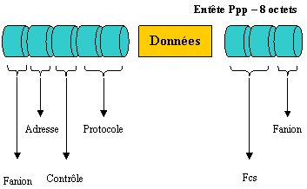
- Fanion - Séparateur de trame égale à la valeur 01111110. Un seul drapeau est nécessaire entre 2 trames.
- Adresse - Ppp ne permet pas un adressage individuel des stations donc Ce champ doit être à 0xFF (toutes les stations). Toute adresse non reconnue entraînera la destruction de la trame.
- Contrôle - Le champ contrôle doit être à 0x03
- Protocole - La valeur contenue dans Ce champ doit être impaire (l'octet de poids fort étant pair). Ce champ identifie le protocole encapsulé dans le champ informations de la trame. Les différentes valeurs utilisables sont définies dans la Rfc « assign number ».
- Données - De longueur comprise entre 0 et 1500 octets, Ce champ contient le datagramme du protocole supérieur indiqué dans le champ "protocole". Sa longueur est détectée par le drapeau de fin de trame, moins deux octets de contrôle.
- Fcs (Frame Check Sequence) - Ce champ contient la valeur du checksum de la trame. Ppp vérifie le contenu du Fcs lorsqu'il reçoit un paquet. C'est un contrôleur d'erreur.

2.2 Le protocole PPTP :

Pptp (Point-to-Point Tunneling Protocol), définit par la Rfc 2637, est un protocole qui utilise une connexion Ppp à travers un réseau Ip en créant un réseau privé virtuel (Vpn). Microsoft a implémenté ses propres algorithmes afin de l'intégrer dans ses versions de windows. Ainsi, Pptp est une solution très employée dans les produits Vpn commerciaux à cause de son intégration au sein des systèmes d'exploitation Windows. Pptp est un protocole qui permet l'encryptage des données ainsi que leur compression.

Le principe du protocole Pptp est de créer des paquets sous le protocole Ppp et de les encapsuler dans des datagrammes IP. Pptp crée ainsi un tunnel de niveau 3 (réseau).

Le tunnel Pptp se caractérise par une initialisation du client, une connexion de contrôle entre le client et le serveur ainsi que par la clôture du tunnel par le serveur. Lors de l'établissement de la connexion, le client effectue d'abord une connexion avec son fournisseur d'accès Internet.

Cette première connexion établie une connexion de type Ppp et permet de faire circuler des données sur Internet. Par la suite, une deuxième connexion dial-up est établie. Elle permet d'encapsuler les paquets Ppp dans des datagrammes IP. C'est cette deuxième connexion qui forme le tunnel Pptp.

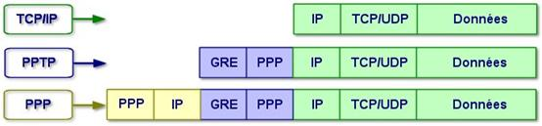

2.3 Le protocole L2TP :

L2tp (Layer Two Tunneling Protocol), défini par la Rfc 2661, est issu de la convergence des protocoles Pptp et L2F. Il est actuellement développé et évalué conjointement par Cisco Systems, Microsoft, Ascend, 3Com ainsi que d'autres acteurs clés du marché des réseaux. Il permet l'encapsulation des paquets Ppp au niveau des couches 2 (Frame Relay et Atm) et 3 (Ip).

Lorsqu'il est configuré pour transporter les données sur IP, L2tp peut être utilisé pour faire du tunnelling sur Internet. L2tp repose sur deux concepts : les concentrateurs d'accès L2tp (LAC : L2tp Access Concentrator) et les serveurs réseau L2tp (LNS : L2tp Network Server).

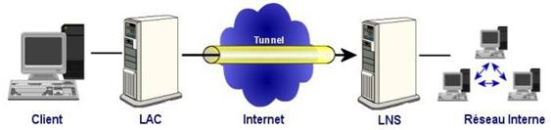

2.3.1 Concentrateurs d'accès L2tp (Lac : L2tp Access Concentrator) :

Les périphériques LAC fournissent un support physique aux connexions L2tp. Le trafic étant alors transféré sur les serveurs réseau L2tp. Ces serveurs peuvent s'intégrer à la structure d'un réseau commuté Rtc ou alors à un système d'extrémité Ppp prenant en charge le protocole L2tp. Ils assurent le fractionnement en canaux de tous les protocoles basés sur Ppp. Le Lac est l'émetteur des appels entrants et le destinataire des appels sortants.

2.3.2 Serveur réseau L2tp (Lns : L2tp Network Server) :

Les serveurs réseau L2tp ou LNS peuvent fonctionner sur toute plate-forme prenant en charge la terminaison Ppp. Le Lns gère le protocole L2tp côté serveur. Le protocole L2tp n'utilise qu'un seul support, sur lequel arrivent les canaux L2tp. C'est pourquoi, les serveurs réseau Lns, ne peuvent avoir qu'une seule interface de réseau local (Lan) ou étendu (Wan). Le Lns est l'émetteur des appels sortants et le destinataire des appels entrants. C'est le Lns qui sera responsable de l'authentification du tunnel.

2.3.3 Paquets L2tp :

On distingue principalement 2 composantes dans L2tp:
- Les paquets d'information, encapsulés dans des paquets Ppp pour les sessions utilisateurs qui servent pour le transport de L2tp.
- Le protocole de signalisation, qui utilise le contrôle de l'information L2tp est encapsulé dans des paquets Udp/Ip.

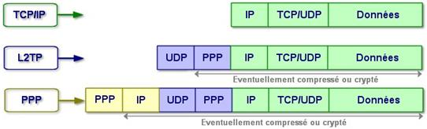

3. Installation sur Windows 2003 serveurs :

1. Installation et activation du vpn :
Pour installer et activer un serveur VPN sur Windows 2003 serveur, procédez comme suit :
1) Tout d'abord, sur l'unité possédant VPN Microsoft Windows 2003, confirmez que la connexion à Internet et la connexion à votre réseau local d'entreprise (LAN) sont toutes les deux correctement configurées, ceci est important pour les étapes suivantes:
2) Cliquez sur Démarrer, pointez sur Outils d'administration, puis cliquez sur Routage et accès distant.
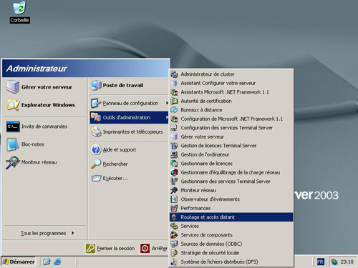
3) Cliquez sur le nom du serveur dans l'arborescence, puis sur Configurer et activer le service Routage et accès distant dans le menu Action. Cliquez sur Suivant.
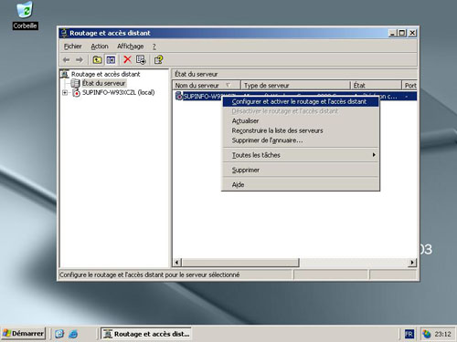
4) Dans la boîte de dialogue Configurations communes, cliquez sur Réseau privé virtuel (serveur VPN), puis sur Suivant.
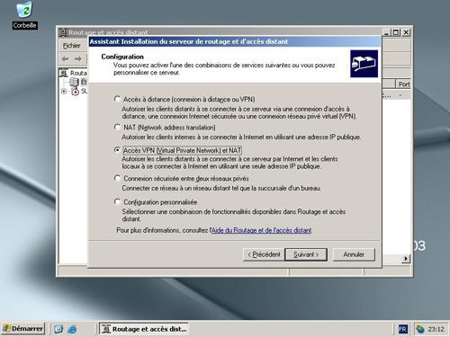
5) Dans la boîte de dialogue Protocoles du client distant, confirmez que TCP/IP est inclus dans la liste ; cliquez sur Oui, tous les protocoles disponibles sont dans cette liste, puis sur Suivant.
6) Dans la boîte de dialogue Connexion Internet, sélectionnez la connexion Internet utilisée pour vous connecter à Internet, puis cliquez sur Suivant.
7) Dans la boîte de dialogue Attribution d'adresses IP, sélectionnez Automatiquement afin d'utiliser le serveur DHCP de votre sous réseau pour attribuer des adresses IP aux clients d'accès distant et au serveur.
8) Dans la boîte de dialogue Gestion de serveurs d'accès distant multiples, confirmez que la case à cocher Non, je ne veux pas configurer ce serveur pour utiliser RADIUS (Remote Authentication Dial-In User Service) maintenant est activée.
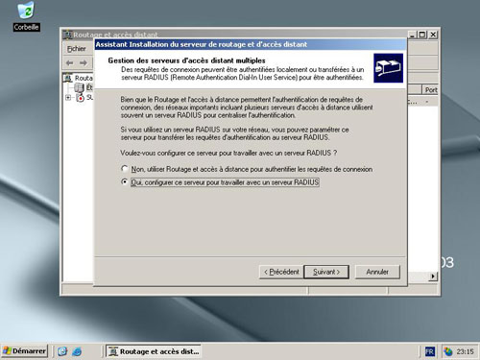
9) Cliquez sur Suivant, puis sur Terminer.
10) Cliquez avec le bouton droit sur le nœud Ports, puis cliquez sur Propriétés.
11) Dans la boîte de dialogue Propriétés des ports, cliquez sur le périphérique Miniport WAN (PPTP), puis sur Configurer.
12) Dans la boîte de dialogue Configurer le périphérique - Miniport WAN (PPTP)
13) Tapez le nombre maximum de connexions PPTP simultanées que vous voulez autoriser dans la zone de texte Nombre maximum de ports. (Ce nombre peut dépendre du nombre d'adresses IP disponibles.)
14) Répétez les étapes 11 à 13 pour le périphérique L2TP, puis cliquez sur OK.

2. Configuration du serveur VPN :
Configuration du serveur d'accès distant en tant que routeur Pour que notre serveur d'accès distant puisse acheminer le trafic correctement sur votre réseau, vous devez le configurer en tant que routeur avec soit des itinéraires statiques, soit des protocoles de routage, de façon à ce que tous les sites sur l'intranet soient joignables à partir du même serveur d'accès distant.
Pour configurer le serveur en tant que routeur :
1) Tout d'abord, cliquez sur Démarrer, pointez sur Outils d'administration, puis cliquez sur Routage et accès distant.
2) Cliquez avec le bouton droit sur le nom du serveur, puis cliquez sur Propriétés.
3) Dans l'onglet Général, sélectionnez Activer cet ordinateur en tant que routeur.
4) Sélectionnez Routage pour réseaux locaux uniquement ou Routage réseau local et de numérotation à la demande. Cliquez pour finir sur "OK" pour fermer la boîte de dialogue Propriétés.

3. Gestion des adresses et des serveurs de noms :
Le serveur VPN doit avoir des adresses IP à disposition,en effet il doit les attribuer à l'interface virtuelle du serveur VPN et aux clients VPN au cours de la phase de négociation IPCP (IP Control Protocol) du processus de connexion. L'adresse IP attribuée au client VPN est attribuée à l'interface virtuelle du client VPN.
Pour les serveurs VPN Windows 2003, les adresses IP attribuées aux clients VPN sont obtenues par adressage DHCP par défaut. Vous pouvez également configurer un groupe d'adresses IP statiques. Le serveur VPN doit également être configuré avec des serveurs de résolution de noms (généralement des adresses de serveurs DNS et WINS) à attribuer au client VPN au cours de cette négociation IPCP.

5. Connexion vpn d'un client 2000/XP :

1. Création de la connexion du client :
Dans les paramètres de connexion réseau (Network Connections), cliquez sur créer une nouvelle connexion :
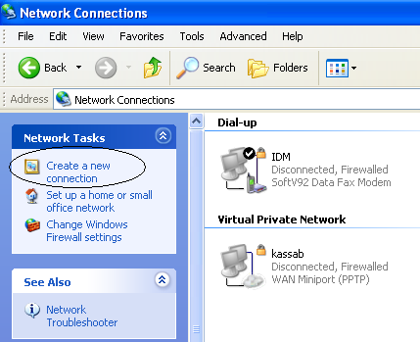
Cliquez ensuite sur suivant lors de l'apparition de la fenêtre. Ensuite il vous sera demandé le type de connexion à choisir :
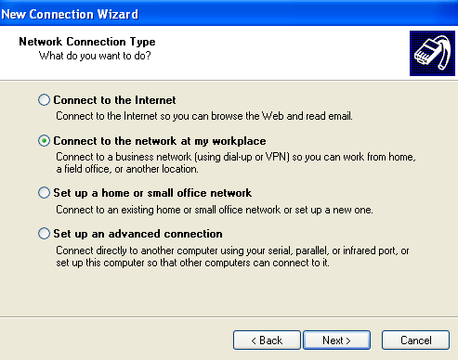

Ensuite, après avoir cliqué sur Next, choisissez connexion VPN:

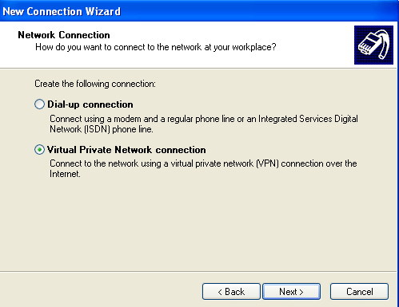

Puis on écrit le nom de notre compagnie (exemple Kassab):
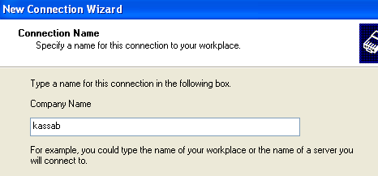

On click next et maintenant on doit ajouter le nom de l'ordinateur Host ou bien son adresse IP (cette adresse IP doit être un public IP qui coûte de l'argent)

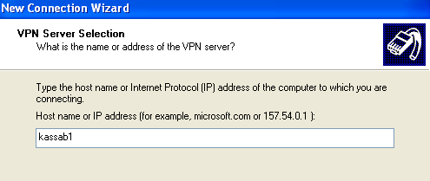

L'installation est terminée

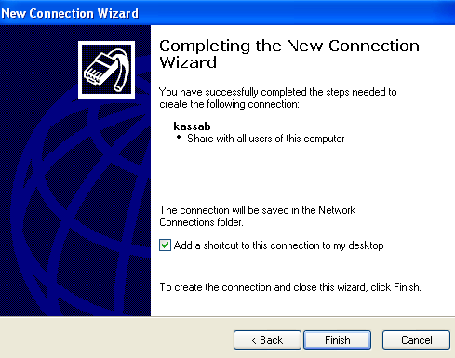

On peut faire maintenant notre connection en mettant le "User name" et le "Password". On peut vérifier notre host ordinateur sur lequel les 2 maquettes RTU et ICT peuvent être branche (kassab1)

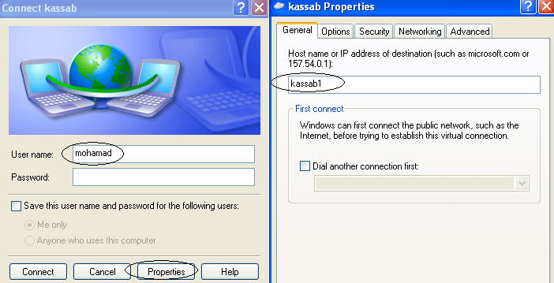

ANNEXE RAS :

La sécurité au sein de RAS :
Heureusement, Windows NT est plutôt plus sûr que les autres plates-formes accessibles à distance. Gardez présent à l'esprit que lorsqu'un utilisateur se connecte à un serveur RAS, il se connecte en fait à votre réseau, exactement comme si son ordinateur y était physiquement rattaché. Si un utilisateur n'a pas de droit sur un fichier lorsqu'il est connecté en local, il n'y aura pas accès à distance non plus.
Windows NT améliore encore la sécurité en n'autorisant pas n'importe quel utilisateur à se connecter à distance sous prétexte qu'il possède un compte utilisateur. Pour qu'un utilisateur puisse ouvrir une session d'accès réseau à distance, il faudra que vous lui en ayez préalablement donné l'autorisation.
Pour accorder des droits d'accès à distance, ouvrez le Gestionnaire des utilisateurs pour les domaines et double-cliquez sur le compte d'un utilisateur. La fenêtre Propriétés de l'utilisateur s'affiche alors. Remarquez que Windows NT y a ajouté un bouton "Dialin", comme le montre la Figure I.
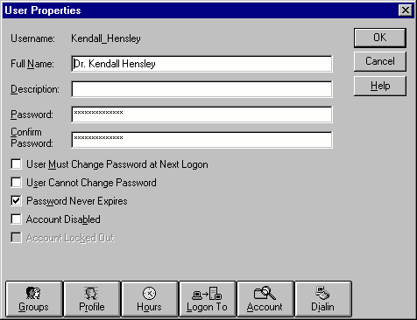
Figure I Le bouton "Dialin" vous permet d'accorder des droits d'accès à distance à un utilisateur.
Cliquez sur "Dialin". Vous verrez alors s'afficher la boîte de dialogue Information de "Dialin" illustrée à la Figure II. Pour que Windows NT autorise l'utilisateur à se connecter au serveur à distance, vous devez cocher l'option "Grant dialin permission to user".
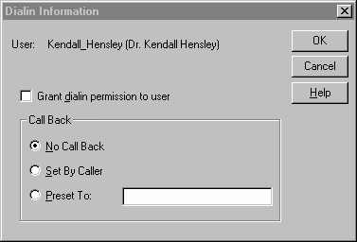
Figure II: Cochez la case Accorder "Grant dialin permission to user".
La section "Call Back" définit une autre fonctionnalité de sécurité. Le paramétrage par défaut est "No Call Back". Ce paramétrage permet à l'utilisateur de se connecter à distance au serveur, de s'identifier et de commencer à travailler sans autres formalités.
En revanche, si vous sélectionnez "Set By Caller", le serveur invitera l'utilisateur à distance à indiquer le numéro de téléphone de la ligne qu'il utilise. Il interrompra alors la session d'accès à distance et rappellera l'utilisateur, de telle sorte que le coût des communications, et en particulier des communications interurbaines, sera à la charge du serveur.
Si la sécurité est pour vous un souci majeur, vous pourrez choisir d'utiliser l'option "Preset To". Elle vous permet de spécifier le numéro de téléphone du modem avec lequel l'utilisateur est censé appeler le serveur. Ainsi, si un pirate tente une connexion à distance avec les coordonnées du compte d'un utilisateur, le serveur lui raccrochera au nez et tentera d'appeler le propriétaire du compte au numéro prédéterminé, laissant le pirate perdu dans la nature.

Gestion d'un serveur RAS :
Par exemple, vous voudrez probablement, pour des raisons de sécurité, vérifier de temps en temps qui est connecté à distance. Il y aura aussi des moments où vous aurez besoin de voir qui est en ligne avant de lancer diverses tâches de maintenance du serveur susceptibles de perturber les utilisateurs connectés. Finalement, il faudra que vous sachiez comment démarrer et arrêter RAS et réinitialiser les ports modem figés.
L'outil principal de gestion de l'accès à distance est "Remote Access Admin". On y accède par le menu "Administration Tools". Lorsque vous lancez à "Remote Access Admin", vous voyez s'afficher une fenêtre semblable à celle illustrée à la Figure III.
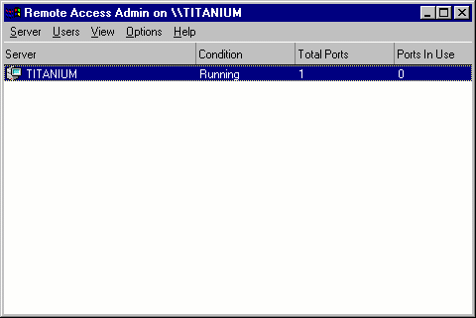
Figure III: L'outil principal de gestion de l'accès à distance est "Remote Access Admin"Administration Tools".
Remarquez sur la figure III qu'il est facile de voir sur quels serveurs RAS est implémenté, si le service est exécuté ou non, combien de ports de communication sont configurés pour travailler avec le service et combien de ces ports sont en cours d'utilisation au moment où vous utilisez cet outil.
Pour voir les fonctionnalités de cet utilitaire en action, sélectionnez Ports de communication dans le menu Serveur. La boîte de dialogue Ports de communication, présentée à la Figure IV, s'affiche.
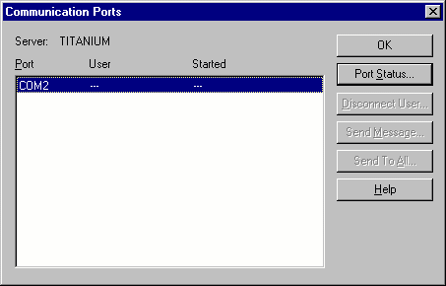
Figure IV: La boîte de dialogue Ports de communication affiche le statut de chacun des ports de communication configurés pour être utilisés avec RAS.
Cette boîte de dialogue montre les utilisateurs connectés et permet aussi d'envoyer un message instantané à tous les utilisateurs ou uniquement à l'un d'entre eux. Vous pouvez également déconnecter l'un ou l'autre des utilisateurs à distance en fonction de vos besoins. Ces fonctionnalités sont très pratiques dans les cas où vous devez effectuer des opérations de maintenance sur le serveur.
La boîte de dialogue "Communication Port" propose aussi des fonctionnalités de diagnostic. Si vous suspectez un port particulier de ne pas fonctionner correctement, sélectionnez-le et cliquez sur "Port Status". Vous verrez s'afficher une boîte de dialogue État du port semblable à celle illustrée à la Figure V. Cette boîte de dialogue vous permet de visualiser des informations sur la connexion en cours comme la vitesse, les protocoles utilisés et les erreurs. Si nécessaire, vous pouvez réinitialiser le port en cliquant sur Reset.
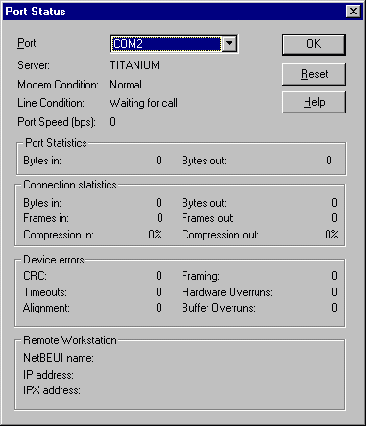
Figure V: La boîte de dialogue État du port vous permet de visualiser les statistiques de connexion et de réinitialiser le port.
ANNEXE GEMMA:
Les systèmes automatisés sont de plus en plus complexes et l'installation des modes de marches et d'arrêts est devenue difficile. C'est pour cela qu'un groupe de travail réuni sous l'égide de l'ADEPA (Agence pour le Développement de la Productique Appliquée à l'industrie) a mis au point un guide graphique. Ce guide se nomme GEMMA (Guide d'Etude des Modes de Marches et d'Arrêts).
Cet outil graphique permet d'exprimer clairement dès l'étude, les modes de marches et d'arrêts puis de les réaliser. Par un vocabulaire simple, il facilite le dialogue entre tous les techniciens qui auront à intervenir sur le système.

L'étude faite avec un Gemma est très importante dans l'élaboration du fonctionnement d'un système automatisé. Elle va permettre de structurer le fonctionnement du système. Si généralement on souhaite que le système automatisé soit en production automatique, il est nécessaire de connaître précisément tous les autres comportements. Ce n'est pas en appuyant sur l'arrêt d'urgence que l'on "découvrira" le comportement du système dans cet état...

Le guide graphique GEMMA est divisé en "rectangle d'état". Chaque rectangle d'état a une position précise sur le guide graphique. Chaque rectangle d'état est relié à un ou plusieurs autres rectangles d'états par des flèches orientées. Le passage d'un rectangle d'état à un autre s'effectue un peu à la manière du franchissement d'une transition du grafcet. Le guide graphique GEMMA n'est pas un outil figé, il est modulable à volonté suivant les spécifications à obtenir.

2.1 Structuration du GEMMA:
Le GEMMA définit l'état dans lequel se trouve la partie commande du système automatisé. Dans un premier temps, on peut dire que le GEMMA est divisée en deux parties
- Partie commande hors énergie (zone B)
- Partie commande en énergie (zones A, D, F)
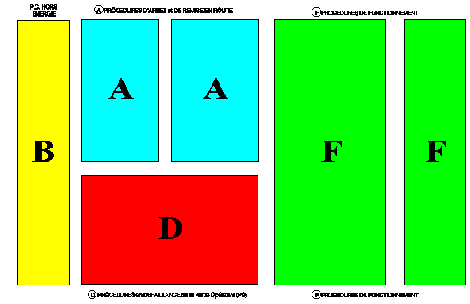

Structuration du GEMMA.

Partie de commande hors énergie:

C'est la partie gauche, repérée B, sur le graphique précédent. Dans cette zone, la partie commande est hors énergie. Dans cette partie il n'y a pas de modes traités par la partie commande.

Partie de commande en énergie:
Cette zone, que nous privilégierons dans cette étude, regroupe trois zones que l'on appelle les familles de procédures. Il en existe trois :
a. Les procédures de fonctionnement;
b. Les procédures en défaillances;
c. Les procédures d'arrêts.
On distingue la zone de production de la zone hors production par un double encadrement de la zone de production en pointillés. La zone de production se trouve sur les trois types de procédures.
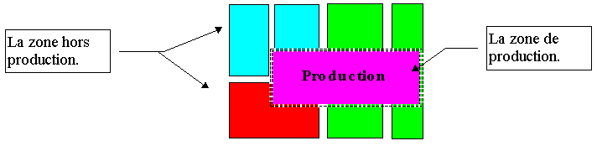

2.2 Définition des procédures:
a. Les procédures de fonctionnement:
Les procédures de fonctionnement définissent les états de fonctionnement du système. Ils sont au nombre de 6. Dans ces rectangles d'état, le système peut produire, mais on peut aussi le régler, le tester. C'est dans ces procédures que l'on trouve le rectangle d'état caractérisant la production normale de tout système.
F1 <Production normale> :
Dans cet état le système produit normalement.
F2 <Marche de préparation> :
Cet état permet au système d'atteindre les conditions nécessaires pour pouvoir accéder à la production normale. (Préchauffage du fourreau d'une presse à injecter, mise en place d'une boîte avant remplissage,...).
F3 <Marche de clôture> :
Cet état permet au système d'atteindre une certaine position avant un arrêt prolongé. (Avant l'arrêt de la presse à injecter les plastiques thermodurcissables, il est nécessaire de vider le fourreau afin de pouvoir réutiliser la presse).
F4 <Marche de vérification dans le désordre> :
Cet état permet la vérification dans le désordre des différents actionneurs du système automatisé sans respecter l'ordre de production normale. Cet état correspond le plus souvent au mode manuel.
F5 <Marche de vérification dans l'ordre> :
Cet état permet la vérification dans l'ordre de production normale des différents actionneurs du système automatisé. Cet état permet de faire évoluer le cycle de production normale tâche par tâche. Dans cet état la machine est en production ou hors production.
F6 <Marche de test> :
Cet état permet le réglage de différents éléments du système qui nécessitent un réglage. Ces réglages peuvent être effectués en ou hors production.
b. Les procédures d'arrêts:
Les procédures d'arrêt définissent les états de d'arrêt du système... Ils sont au nombre de 7. Ces rectangles d'état permettent d'amener le système à un arrêt normal ou de préparer le système à une procédure de remise en route.
A1 <Arrêt dans l'état initial> :
C'est l'état dans lequel se trouve la machine avant de passer en production normale. Ce rectangle d'état est caractéristique sur un GEMMA car il est matérialisé par un double encadrement. Il correspond un peu à l'état initial d'un grafcet.
A2 <Arrêt demandé en fin de cycle> :
Cet état permet de conduire le système à un arrêt en fin d'un cycle de production. Le système va continuer de produire et s'arrêter lorsque le cycle de production sera terminé. Cet état est utilisé lorsque l'on souhaite réalimenter en matière première un système.
A3 <Arrêt demandé dans un état déterminé> :
Cet état permet de conduire le système à un arrêt différent du précédent. Il permet par exemple d'arrêter le système dans un état permettant une intervention sur un système.
A4 <Arrêt obtenu> :
Cet état permet de conduire le système à un arrêt différent de l'arrêt en fin de cycle.
A5 <Préparation pour remise en route après défaillance> :
Cet état permet de ramener le système après une défaillance dans une position qui lui permettra de remettre en route le système. Dans cet état l'opérateur intervient en général manuellement pour dégager, nettoyer ou vider le système.
A6 <Mise PO dans état initial> :
Cet état permet, en général après une remise en route après défaillance du système de ramener le système manuellement ou automatiquement en position initiale.
A7 <Mise PO dans état déterminé> :
Cet état permet d'arrêter le système dans une position autre que la position initiale. Le redémarrage du système ne se fera donc pas de l'état initial.
c. Les procédures en défaillances :
Les procédures en défaillance définissent les états que devra avoir la partie opérative en cas de défaillance. Ils sont au nombre de 3. Ces rectangles d'état permettent gérer les défaillances du système tel que par exemple l'arrêt d'urgence.
D1 <Marche ou arrêt en vue d'assurer la sécurité> :
Cet état permet de gérer le système lors d'un arrêt d'urgence. On prévoit dans cet état toutes les mesures visant à protéger le système, cycle de dégagements et précautions pour limiter les conséquences de la défaillance.
D2 <Diagnostic et ou traitement de défaillance> :
Cet état permet à la maintenance de diagnostiquer l'origine de la défaillance et d'envisager le traitement approprié qui permettra le redémarrage du système après traitement de la défaillance.
D3 <Production tout de même> :
Cet état permet de continuer la production après défaillance du système en cas de nécessité. La production n'est plus forcément automatisée, elle peut être alors accompagnée par un opérateur. On parlera alors de marche dégradée.

Lexique

Les abréviations utilisées dans ce rapport et leurs définitions:

PLC: Programmable Logic Controller.
ICT: Industrial Control Trainer.
RTU: Rotary Transfer Unit.
GEMMA: Guide d'Etude des Modes de Marches et d'Arrêts.
SCADA: Supervisory Control And Data Acquisition.
CAN: Controller Area Network.
LAN: Local Area Network.
VPN: Virtual Private Networks.
RAS: Remote Access Service.
NIC: Network Interface Card.
UART: Universal Asynchronous Receiver/Transmitter.
ISO: International Organization for Standardization.
COB: Communication OBject.
PPP: Point to Point Protocol.
PPTP: Point to Point Tunneling Protocol.
L2TP: Layer Two Tunneling Protocol.
WAN: Wide Area Network.
SSL: Secure Sockets Layer.
NAS: Network Access Server.
LAC: L2TP Access Concentrator.
LNS: L2TP Network Server.
DHCP: Dynamic Host Protocol.
TCP: Transmission Control Protocol. OSI: Open Systems Interconnection.

This report describes the basics of controlling two industrial models, the Rotary Transfer Unit known as RTU and the Industrial Control Trainer known as ICT, via Internet and Ethernet controlled by 2 PLCs from Moeller family. It describes also the diagnosis and the maintenance of these two models.
Other than the way to control the models directly and monitor the errors that may occur with the SCADA visualization, we study the ways of distance control such as the Remote Planet and the Remote Assistance for local control via Ethernet and the Remote Assistance, RAS, VPN, and Remote software such as Log me in and I'm in touch for the world wide control via Internet.

PROJET DE FIN D'ÉTUDE

Réalisé par

Mohamad KASSAB

Pour l'obtention du

Diplôme Ingénieur Electricité – Electronique

Option Contrôle Industriel

CONTRÔLE PAR INTERNET DE DEUX MAQUETTES INDUSTRIELLES: "INDUSTRIAL CONTROL TRAINER" & "ROTARY TRANSFER UNIT"

Sous la supervision du:

Dr. Chaïban NASR

Ce rapport décrit la base pour contrôler deux maquettes industrielles le "Rotary Transfer Unit" connu sous le nom du RTU et le "Industrial Control Trainer" connu sous le nom de ICT, à travers l'Internet et l'Ethernet, commandés par des PLCs de la famille Moeller. Il décrit aussi le diagnostic et la maintenance de ces maquettes.
Autre que les méthodes de contrôle directe et la surveillance des défauts par la visualisation temps réel SCADA, on étudie les méthodes de contrôle à distance comme le Remote Planet et le Remote Desktop pour le contrôle local via Ethernet et le Remote Assistance, RAS, VPN, et les logiciels comme le Log me in et I'm in touch pour le contrôle universel à travers l'Internet.

Ce rapport est valable sur mon site internet
This report is available on my web site

http://kassab2.tripod.com

